Școală Privată

# Descrierea modelului real, a utilității acestuia și a regulilor de funcționare.

Modelul bazei de date este conceput pentru a gestiona eficient un lanț de școli private, coordonând mai multe instituții educaționale sub același brand. Scopul său principal este de a organiza și administra informațiile referitoare la elevi, profesori, cursuri și alte aspecte esențiale pentru funcționarea instituțiilor. Acest model oferă o structură eficientă pentru:

* Administrarea locațiilor școlare și coordonarea coordonatorilor responsabili pentru fiecare instituție
* Gestionarea datelor personale și educaționale ale elevilor și cadrelor didactice, inclusiv diplomele și bursele
* Organizarea cursurilor, tipurilor acestora (fizic, online), a detaliilor despre profesorii participanți, a elevilor
* Gestionarea activităților extrașcolare cum ar fi taberele

# Prezentarea constrângerilor (restricții, reguli) impuse asupra modelului.

Acest model este construit în următorul mod:

Fiecare instituție școlară din cadrul lanțului privat este identificată printr-o locație unică. În cazul în care această instituție dispune de facilități fizice, este asociată cu o locație specifică. În schimb, în situația în care aceasta furnizează exclusiv cursuri online, nu este necesar să fie asociată cu o locație fizică.

Pentru a funcționa, o instituție școlară trebuie să aibă elevi înscriși, însă fiecare elev poate fi înscris doar la o singură instituție școlară din cadrul acestui lanț. De asemenea, elevii ar putea avea diplome pentru a-și certifica cunoștințele, însă acest lucru nu este obligatoriu. Elevii școlii noastre au posibilitatea de a trimite cel mult o recenzie, însă acest lucru nu este obligatoriu, iar fiecare recenzie este legată de cel mult un elev. Fiecare școala privată oferă sprijin financiar elevilor săi, astfel încât mai mulți elevi pot beneficia de diverse burse, însă nu fiecare elev se poate califica pentru acest sprijin. Pentru a fi înregistrați la o școală, elevii trebuie să fie înscriși la cel puțin un curs sau mai multe, în funcție de preferințele fiecăruia.

Cursurile sunt împărțite în două categorii distincte: cele fizice și cele online, sau poate exista varianta în care încă nu s-a luat o decizie cu privire la tipul său. Fiecare curs este susținut de un singur profesor, în funcție de specializarea fiecăruia.

Profesorii sunt asociați cu cel puțin un departament specific, dar au posibilitatea să predea o varietate de cursuri și să fie implicați în mai multe departamente. Fiecare departament este asociat cu o singură școală, fiind necesar ca o școală să aibă cel puțin un departament pentru a exista.

Profesorii sunt certificați pentru a atesta competențele lor, deținând cel puțin unul sau mai multe astfel de documente. Ei sunt sub supravegherea unui singur coordonator, fiecare școală avându-și propriul său coordonator.  
 În plus, școlile noastre găzduiesc tabere interactive, unde elevii pot participa la diverse activități. Fiecare tabără este condusă de un singur coordonator și oferă un singur program pentru participanți.

# Descrierea entităților, incluzând precizarea cheii primare.

Pentru baza de date a Școlii Private voi descrie entitățile, subentitățile si voi preciza cheia primara:

* Entitatea SCOALA = o școală din lanțul de instituții, având cheia primară id_scoala.
* Entitatea ELEV = elev al școlii. Cheia primară este id_elev.
* Entitatea ATESTAT = atestatele elevilor. Cheia primară este id_atestat.
* Entitatea RECENZIE = feedback-ul pe care îl pot oferi elevii despre cursuri sau profesori. Cheia primară este id_recenzie.
* Entitatea BURSA = bursele pe care le poate obține un elev în funcție de rezultatele academice sau de nevoi. Cheia primară este id_bursa .
* Entitatea LOCATIE = locația unei scoli. Cheia primară este id_locatie .
* Entitatea COORDONATOR = angajatul care se ocupă cu gestionarea școlii. Cheia primară este id_coordonator.
* Entitatea PROFESOR = profesorul scolii private, care susține cursurile. Cheia primară este id_profesor.
* Entitatea CURS = curs al scolii private. Cheia primară este id_curs.
* Subentitatea FIZIC = curs care se desfasoară fizic. Cheia primară este id_fizic.
* Subentitatea CursOnline= curs care se desfasoară online, pe platforma scolii. Cheia primară este id_cursonline.
* Entitatea DEPARTAMENT = departamentul in care sunt grupați profesorii care predau aceeași materie. Cheia primară este id_departament.
* Entitatea DIPLOMA= certificatul de calificare pe care profesorii trebuie să-l dețină pentru a-și valida competențele. Cheia primară este id_diploma.
* Entitatea PROGRAME = programele extracurriculare pe care le pot urma elevii în tabere. Cheia primară este id_programe.

# Descrierea relațiilor, incluzând precizarea cardinalității acestora.

Descrierea realtiilor, precizand ardinalitatea:

* + Relația dintre SCOALA și ELEV
    - * + La ce școală este înscris elevul
        + Cardinalitate maximă: 1:M
        + Cardinalitate minimă: 1:1
  + Relația dintre SCOALA și LOCATIE
    - * + Ce locație are o scoală
        + Cardinalitate maximă: 1:1
        + Cardinalitate minimă: 1:0
  + Relația dintre SCOALA și DEPARTAMENT
    - * + Ce departamente conține școala respectivă
        + Cardinalitate maximă: 1:M
        + Cardinalitate minimă: 1:1
  + Relația dintre SCOALA și COORDONATOR
    - * + Ce coordonator este alocat școlii
        + Cardinalitate maximă: 1:1
        + Cardinalitate minimă: 1:1
  + Relația dintre ELEV și ATESTAT
    - * + Ce atestat are un elev
        + Cardinalitate maximă: M:M
        + Cardinalitate minimă: 0:0
  + Relația dintre ELEV și RECENZIE
    - * + Ce feedback a oferit elevul
        + Cardinalitate maximă: 1:1
        + Cardinalitate minimă: 0:0
  + Relația dintre ELEV și BURSA
    - * + Ce bursă a primit elevul
        + Cardinalitate maximă: M:M
        + Cardinalitate minimă: 0:0
  + Relația dintre ELEV și CURS
    - * + La ce curs este înscris elevul
        + Cardinalitate maximă: M:M
        + Cardinalitate minimă: 1:1
  + Relația dintre DEPARTAMENT și PROFESOR
    - * + În ce departament este repartizat profesorul
        + Cardinalitate maximă: M:M
        + Cardinalitate minimă: 1:1
  + Relația dintre CURS și PROFESOR
    - * + La ce curs predă profesorul
        + Cardinalitate maximă: 1:M
        + Cardinalitate minimă: 1:1
  + Relația dintre DIPLOMA și PROFESOR
    - * + Ce diplome deține profesorul
        + Cardinalitate maximă: M:M
        + Cardinalitate minimă: 1:1
  + Relația dintre COORDONATOR și PROFESOR
    - * + Ce coordonator are profesorul
        + Cardinalitate maximă: 1:M
        + Cardinalitate minimă: 1:1
  + Relația dintre COORDONATOR, ELEV și PROGRAME
    - * + Este o relație de tip 3, ilustrând taberele cu programe interactive la care participă elevii, fiind organizate de coordonatorul școlii.
        + Cardinalitate maximă: 1:1:M
        + Cardinalitate minimă: 1:1:1
  + Relația CURS_ISA_FIZIC
    - * + Este o relație care leagă entitățile CURS și FIZIC, ilustrând faptul că un curs poate fi fizic.
        + Cardinalitate maximă: 1:0
        + Cardinalitate minimă: 1:1
  + Relația CURS_ISA_CursOnline
    - * + Este o relație care leagă entitățile CURS și CursOnline, ilustrând faptul că un curs poate fi online.
        + Cardinalitate maximă: 1:0
        + Cardinalitate minimă: 1:1

# Descrierea atributelor, incluzând tipul de date și eventualele constrângeri, valori implicite, valori posibile ale atributelor.

Voi descrie, mai departe, atributele, tipurile de date ale acestora, incluzând si constrangerile:

* + Atributele tabelului SCOALA:
    - * id_scoala= varialbilă de tip întreg, care reprezintă identificatorul unic al școlii
      * denumire_scoala = variabilă de tip caracter, având o lungime maximă de 50 de caractere. Reprezintă numele școlii.
  + Atributele tabelului ELEV:
    - * id_elev= varialbilă de tip întreg, care reprezintă identificatorul unic al elevului
      * nume_elev = variabilă de tip caracter, având o lungime maximă de 50 de caractere. Reprezintă numele elevului
      * prenume_elev= variabilă de tip caracter, având o lungime maximă de 50 de caractere. Reprezintă prenumele elevului
      * data_nasterii= variabilă de tip data, care reprezintă data nașterii elevului
      * id_scoala= cheie străină care face legătura între tabele, reprezentând o referință către cheia primară a entității SCOALA
  + Atributele tabelului ATESTAT:
    - * id_atestat= varialbilă de tip întreg, care reprezintă identificatorul unic al atestatului
      * denumire_atestat= variabilă de tip caracter, având o lungime maximă de 50 de caractere. Reprezintă denumirea atestatului.
  + Atributele tabelului RECENZIE :
    - * id_recenzie= varialbilă de tip întreg, care reprezintă identificatorul unic al recenziei
      * data_recenzie= variabilă de tip data, reprezentând data la care a fost scris review-ul
      * evaluare= varialbilă de tip întreg, care reprezintă rating-ul sau evaluarea acordată cursului sau profesorului în cadrul recenziei, cu o valoare cuprinsă între 0 și 10. Aceasta este restricționată de o condiție de verificare (CHECK CONSTRAINT)
      * id_elev= cheie străină care face legătura între tabele, reprezentând o referință către cheia primară a entității ELEV.
  + Atributele tabelului BURSA :
    - * id_bursa= varialbilă de tip întreg, care reprezintă identificatorul unic al bursei
      * tip= variabilă de tip caracter, având o lungime maximă de 50 de caractere. Reprezintă ce fel debursă primește un elev.
      * suma= varialbilă de tip întreg, care reprezintă valoarea bursei
      * medie_minima= varialbilă de tip întreg, care reprezintă media necesară pentru a primi bursa, cu o valoare cuprinsă între 8 și 10. Aceasta este restricționată de o condiție de verificare (CHECK CONSTRAINT).
      * situatieSpeciala= varialbilă de tip boolean care este utilizată pentru a reține dacă un elev primește bursa pentru o situație specială sau nu
  + Atributele tabelului CURS:
    - * id_curs= varialbilă de tip întreg, care reprezintă identificatorul unic al cursului
      * denumire_curs = variabilă de tip caracter, având o lungime maximă de 50 de caractere. Reprezintă denumirea cursului.
      * inceput_curs= variabilă de tip data, care reprezintă ora de început a cursului
      * final_curs= variabilă de tip data, care reprezintă ora de final a cursului
      * loc_curs= variabilă de tip întreg, care reprezintă numărul de locuri la un curs, cu o valoare cuprinsă între 1 și 15. Aceasta este restricționată de o condiție de verificare (CHECK CONSTRAINT).
      * id_profesor= cheie străină care face legătura între tabele, reprezentând o referință către cheia primară a entității PROFESOR.
  + Atributele tabelului FIZIC:
    - * id_fizic= varialbilă de tip întreg, care face referire la id-ul cursului din tabelul CURS
      * sala= variabilă de tip caracter, având o lungime maximă de 50 de caractere. Reprezintă numărul sălii în care se ține cursul fizic.
  + Atributele tabelului CursOnline:
    - * id_online= varialbilă de tip întreg, care face referire la id-ul cursului din tabelul CURS
      * platforma= variabilă de tip caracter, având o lungime maximă de 50 de caractere. Reprezintă numele platformei unde se ține cursul online.
  + Atributele tabelului DEPARTAMENT:
    - * id_departament= varialbilă de tip întreg, care reprezintă identificatorul unic al departamentului
      * denumire_departament = variabilă de tip caracter, având o lungime maximă de 50 de caractere. Reprezintă denumirea departamentului.
      * capacitate= variabila de tip întreg, care reprezintă capacitatea, cu o valoare cuprinsă între 1 și 15. Aceasta este restricționată de o condiție de verificare (CHECK CONSTRAINT).
      * id_scoala= cheie străină care face legătura între tabele, reprezentând o referință către cheia primară a entității SCOALA.
  + Atributele tabelului LOCATIE:
    - * id_locatie= varialbilă de tip întreg, care reprezintă identificatorul unic a locației
      * oras_locatie= variabilă de tip caracter, având o lungime maximă de 50 de caractere. Reprezintă denumirea orașului locației.
      * tara_locatie= variabilă de tip caracter, având o lungime maximă de 50 de caractere. Reprezintă denumirea țării locației.
      * id_scoala= cheie străină care face legătura între tabele, reprezentând o referință către cheia primară a entității SCOALA.
  + Atributele tabelului PROFESOR:
    - * id_profesor= varialbilă de tip întreg, care reprezintă identificatorul unic al profesorului
      * nume_profesor = variabilă de tip caracter, având o lungime maximă de 50 de caractere. Reprezintă numele profesorului
      * prenume_profesor= variabilă de tip caracter, având o lungime maximă de 50 de caractere. Reprezintă prenumele profesorului
      * data_angajare_prof= variabilă de tip data, care reprezintă data când a fost angajat profesorul
      * salariu= varialbilă de tip întreg, care reprezintă salariul unui profesor
      * id_coordonator=cheie străină care face legătura între tabele, reprezentând o referință către cheia primară a entității ELEV.
  + Atributele tabelului DIPLOMA:
    - * id_diploma= varialbilă de tip întreg, care reprezintă identificatorul unic a diplomei
      * denumire_diploma = variabilă de tip caracter, având o lungime maximă de 50 de caractere. Reprezintă denumirea diplomei.
      * grad_diploma= variabila de tip întreg, care reprezintă nivelul de dificultate al atestatului, cu o valoare cuprinsă între 0 și 10. Aceasta este restricționată de o condiție de verificare (CHECK CONSTRAINT).
  + Atributele tabelului COORDONATOR:
    - * id_coordonator= varialbilă de tip întreg, care reprezintă identificatorul unic al coordonatorului
      * nume_coordonator = variabilă de tip caracter, având o lungime maximă de 50 de caractere. Reprezintă numele coordonatorului.
      * prenume_coordonator= variabilă de tip caracter, având o lungime maximă de 50 de caractere. Reprezintă prenumele coordonatorului
      * data_angajare_coo= variabilă de tip data, care reprezintă data când a fost angajat coordonatorul
      * fost_profesor= variabilă de tip boolean care este utilizată pentru a reține dacă un coordonator a fost un profesor sau nu
  + Atributele tabelului PROGRAME:
    - * id_program= varialbilă de tip întreg, care reprezintă identificatorul unic al programului
      * denumire_program= variabilă de tip caracter, având o lungime maximă de 50 de caractere. Reprezintă denumirea programului.
      * zi_inceput= variabilă de tip data, care reprezintă ziua de început a programelor
      * zi_final= variabilă de tip data, care reprezintă ziua în care se termină programul

# Realizarea diagramei entitate-relație corespunzătoare descrierii de la punctele 3-5.

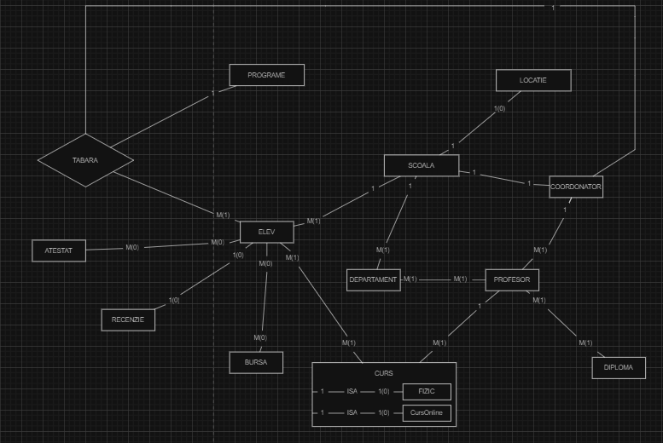

# Realizarea diagramei conceptuale corespunzătoare diagramei entitate-relație proiectate la punctul 6.

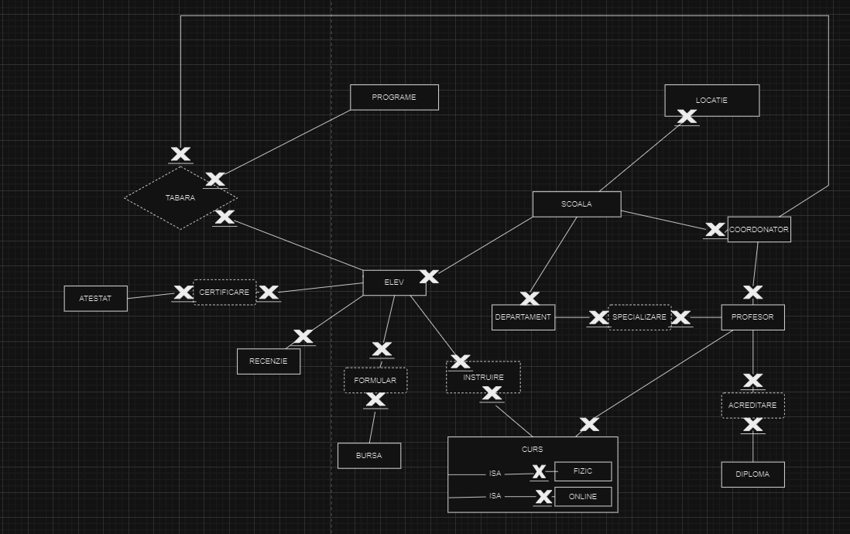

# Enumerarea schemelor relaționale corespunzătoare diagramei conceptuale proiectate la punctul 7.

SCOALA(id_scoala#, denumire_scoala)

ELEV(id_elev#, nume_elev, prenume_elev, data_nasterii, id_scoala)

ATESTAT(id_atestat#, denumire_atestat)

RECENZIE(id_recenzie#, data_recenzie, evaluare, id_elev)

BURSA(id_bursa#, tip, suma, medie_minima, situatieSpeciala)

CURS(id_curs#, denumire_curs, inceput_curs, final_curs, loc_curs, id_profesor#)

FIZIC(id_fizic#, sala)

CursOnline(id_online#, plaforma)

DEPARTAMENT(id_departament#, denumire_departament, capacitate, id_scoala)

LOCATIE(id_locatie, oras_locatie, tara_locatie, id_scoala)

PROFESOR(id_profesor, nume_profesor, prenume_profesor, data_angajare_prof, salariu, id_coordonator)

DIPLOMA(id_diploma#, denumire_diploma, grad_diploma)

COORDONATOR(id_coordonator#, nume_coordonator,prenume_coordonator, data_angajare_coo, fost_profesor)

CERTIFICARE(id_elev#, id_atestat#)

FORMULAR(id_elev#, id_bursa#, media_elev)

INSTRUIRE(id_elev#,id_curs#,nota_elev)

SPECIALIZARE(id_profesor#, id_departament#)

ACREDITARE(id_profesor#, id_diploma#)

TABARA(id_coordonator#, id_elev#, id_program#, m_m)

# Realizarea normalizării până la forma normală 3 (FN1-FN3).

* FN1:

FORMULAR(Non FN1) : FORMULAR(id_bursa#, id_elev#);

Atributul "id_bursa" e format din atribute atomice. Atributul "id_elev" din tabela FROMULAR va fi descompus.

|  |  |  |
| --- | --- | --- |
| id_bursa# | | id_elev |
| 1 |  | 1,3 |
| 2 | | 2,5 |

FN1

|  |  |
| --- | --- |
| id_bursa # | id_elev# |
| 1 | 1 |
| 2 | 2 |
| 1 | 3 |
| 2 | 5 |
|  |  |

* FN2

TABARA(Non FN2) : TABARA(id_program#, id_coordonator#, id_elev#, nume_coordonator);

Pentru ca o tabelă să fie în FN2 aceasta trebuie să fie în FN1 și să nu existe dependențe parțiale. In tabela TABARA atributul "nume_coordonator" depinde doar de cheia "id_coordonator#", asa ca pentru a aduce această tabelă în FN2 o vom descompune în alte două tabele:

TABARA1(id_program#, id_coordonator#, id_elev#);

TABARA2(id_coordonator#, nume_coordonator);

|  |  |  |  |
| --- | --- | --- | --- |
| id_program# | id_coordonator# | id_elev# | nume_coordonator |
| 1 | 2 | 3 | Popescu |

|  |
| --- |
| FN2 |

|  |  |  |
| --- | --- | --- |
| id_program# | id_coordonator# | id_elev# |
| 1 | 2 | 3 |

|  |  |
| --- | --- |
| id_coordonator# | nume_coordonator |
| 2 | Popescu |

* FN3

FORMULAR(Non FN3) : SCOALA(id_scoala#, adresa, locatie)

În această relație, există o dependență tranzitivă. Pentru a aduce această relație în FN3, vom crea proiecții distincte pentru dependențele tranzitive:

SCOALA(id_scoala#, adresa)

ADRESA(id_adresa#, locatie)

|  |  |  |
| --- | --- | --- |
| id_scoala# | adresa | locatie |
| 1 | 1 | ROMANIA |
| 2 | 2 | FRANTA |
| 3 | 2 | FRANTA |
| 4 | 1 | ROMANIA |

|  |
| --- |
| FN3 |

|  |  |
| --- | --- |
| id_scoala# | adresa |
| 1 | 1 |
| 2 | 2 |
| 3 | 2 |
| 4 | 1 |

|  |  |
| --- | --- |
| id_adresa# | locatie |
| 1 | ROMANIA |
| 2 | FRANTA |

# Crearea unei secvențe ce va fi utilizată în inserarea înregistrărilor în tabele (punctul 11).

Crearea de secvente:

CREATE SEQUENCE scoala_seq START WITH 1 INCREMENT BY 1;

CREATE SEQUENCE elev_seq START WITH 1 INCREMENT BY 1;

CREATE SEQUENCE profesor_seq START WITH 1 INCREMENT BY 1;

CREATE SEQUENCE coordonator_seq START WITH 1 INCREMENT BY 1;

CREATE SEQUENCE recenzie_seq START WITH 1 INCREMENT BY 1;

CREATE SEQUENCE bursa_seq START WITH 1 INCREMENT BY 1;

CREATE SEQUENCE departament_seq START WITH 1 INCREMENT BY 1;

CREATE SEQUENCE locatie_seq START WITH 1 INCREMENT BY 1;

CREATE SEQUENCE atestat_seq START WITH 1 INCREMENT BY 1;

CREATE SEQUENCE diploma_seq START WITH 1 INCREMENT BY 1;

CREATE SEQUENCE programe_seq START WITH 1 INCREMENT BY 1;

CREATE SEQUENCE curs_seq START WITH 1 INCREMENT BY 1;

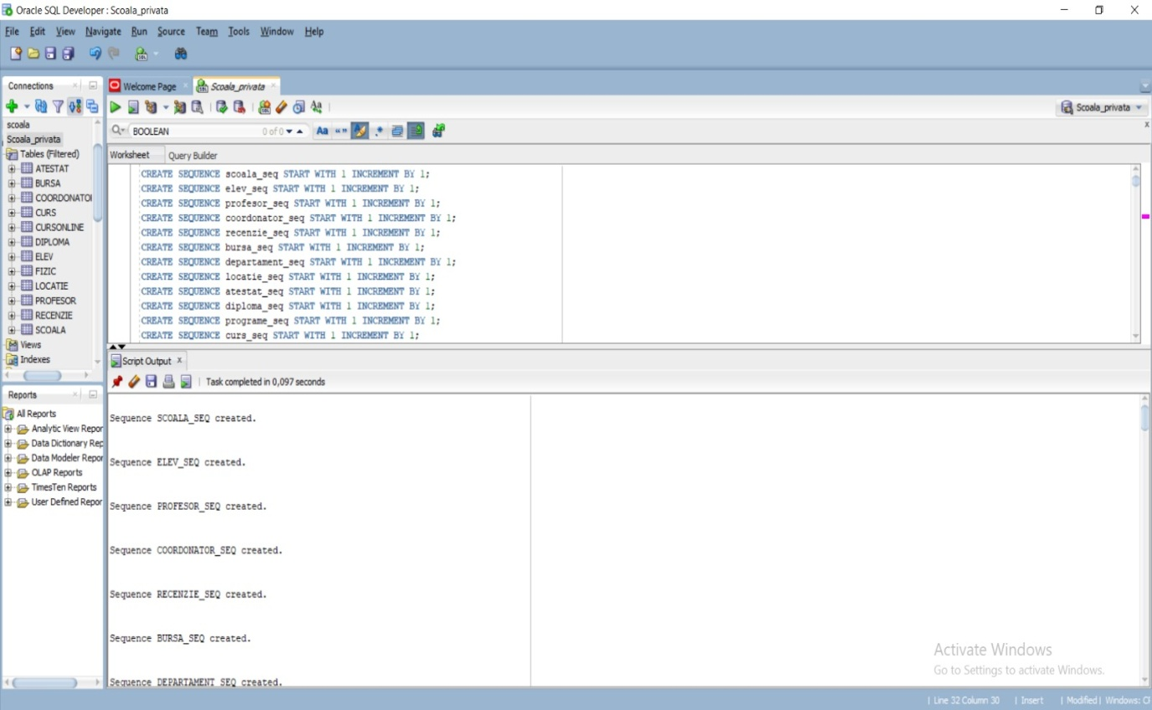

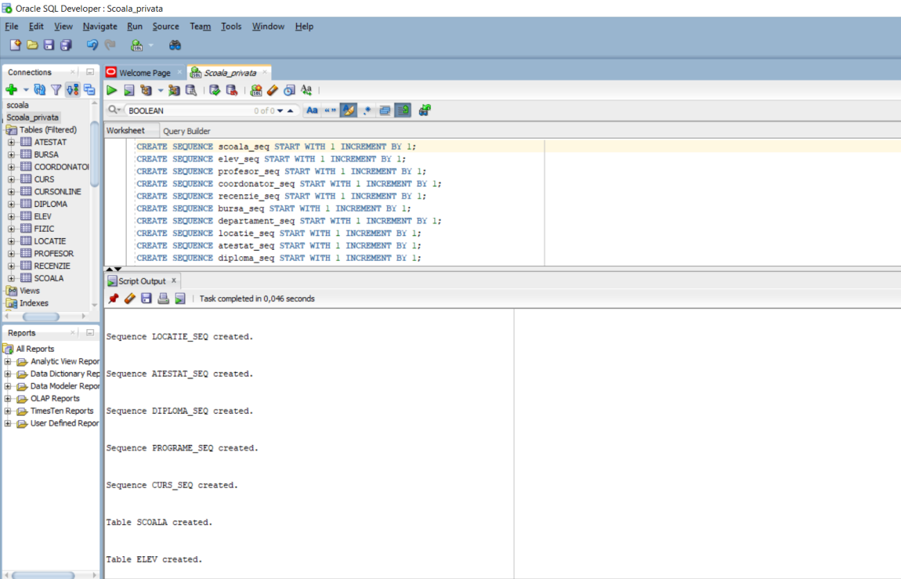

# Crearea tabelelor în SQL și inserarea de date coerente în fiecare dintre acestea

## Crearea de tabele

CREATE TABLE Scoala (

id_scoala INT DEFAULT scoala_seq.NEXTVAL PRIMARY KEY,

denumire_scoala VARCHAR(50)

);

CREATE TABLE Elev(

id_elev INT DEFAULT elev_seq.NEXTVAL PRIMARY KEY,

nume_elev VARCHAR(50),

prenume_elev VARCHAR(50),

data_nasterii DATE,

id_scoala INT ,

FOREIGN KEY(id_scoala) REFERENCES Scoala(id_scoala)

);

CREATE TABLE Coordonator(

id_coordonator INT DEFAULT coordonator_seq.NEXTVAL PRIMARY KEY,

nume_coordonator VARCHAR(50),

prenume_coordonator VARCHAR(50),

data_angajare_coo DATE,

salariu INT,

fost_profesor NUMBER(1,0) DEFAULT 0,

CONSTRAINT ck_fost_profesor CHECK (fost_profesor IN (0, 1))

);

CREATE TABLE Profesor(

id_profesor INT DEFAULT profesor_seq.NEXTVAL PRIMARY KEY,

nume_profesor VARCHAR(50),

prenume_profesor VARCHAR(50),

data_angajare_prof DATE,

salariu INT,

id_coordonator INT ,

FOREIGN KEY(id_coordonator) REFERENCES Coordonator(id_coordonator)

);

CREATE TABLE Curs(

id_curs INT DEFAULT curs_seq.NEXTVAL PRIMARY KEY,

denumire_curs VARCHAR(50),

inceput_curs DATE,

final_curs DATE,

loc_curs INT,

CONSTRAINT ck_loc_curs CHECK (loc_curs>=1 AND loc_curs<=15),

id_profesor INT,

FOREIGN KEY (id_profesor) REFERENCES Profesor(id_profesor)

);

CREATE TABLE FIZIC(

id_fizic INT PRIMARY KEY REFERENCES Curs(id_curs),

sala INT

);

CREATE TABLE CursOnline(

id_online INT PRIMARY KEY REFERENCES Curs(id_curs),

platforma VARCHAR(50)

);

CREATE TABLE Atestat(

id_atestat INT DEFAULT atestat_seq.NEXTVAL PRIMARY KEY,

denumire_atestat VARCHAR(50)

);

CREATE TABLE Diploma(

id_atestat INT DEFAULT diploma_seq.NEXTVAL PRIMARY KEY,

denumire_diploma VARCHAR(50),

grad_diploma INT,

CONSTRAINT ck_grad_diploma CHECK (grad_diploma>=0 AND grad_diploma<=10)

);

CREATE TABLE Recenzie(

id_recenzie INT DEFAULT recenzie_seq.NEXTVAL PRIMARY KEY,

data_recenzie DATE,

evaluare INT,

CONSTRAINT ck_evaluare CHECK (evaluare >=0 AND evaluare<=10),

id_elev INT,

FOREIGN KEY (id_elev) REFERENCES Elev(id_elev)

);

CREATE TABLE Bursa(

id_bursa INT DEFAULT bursa_seq.NEXTVAL PRIMARY KEY,

tip VARCHAR(50),

suma INT,

medie_minima INT,

CONSTRAINT ck_medie_minima CHECK (medie_minima >=8 AND medie_minima<=10),

situatieSpeciala NUMBER(1,0) DEFAULT 0,

CONSTRAINT ck_situatieSpeciala CHECK (situatieSpeciala IN (0, 1))

);

CREATE TABLE Departament(

id_departament INT DEFAULT departament_seq.NEXTVAL PRIMARY KEY,

denumire_departament VARCHAR(50),

capacitate INT,

CONSTRAINT ck_capacitate CHECK (capacitate>=1 AND capacitate<=15),

id_scoala INT,

FOREIGN KEY (id_scoala) REFERENCES Scoala(id_scoala)

);

CREATE TABLE Locatie(

id_locatie INT DEFAULT locatie_seq.NEXTVAL PRIMARY KEY,

oras_locatie VARCHAR(50),

tara_locatie VARCHAR(50),

id_scoala INT,

FOREIGN KEY (id_scoala) REFERENCES Scoala(id_scoala)

);

CREATE TABLE Programe(

id_program INT DEFAULT programe_seq.NEXTVAL PRIMARY KEY,

denumire_program VARCHAR(50),

zi_inceput DATE,

zi_final DATE

);

CREATE TABLE Certificare(

id_elev INT,

id_atestat INT,

FOREIGN KEY(id_elev) REFERENCES Elev(id_elev),

FOREIGN KEY(id_atestat) REFERENCES Atestat(id_atestat),

PRIMARY KEY(id_elev, id_atestat)

);

CREATE TABLE Instruire(

nota_elev INT,

CONSTRAINT ck_nota_elev CHECK (nota_elev >=1 AND nota_elev<=10),

id_elev INT,

id_curs INT,

FOREIGN KEY (id_elev) REFERENCES Elev(id_elev),

FOREIGN KEY(id_curs) REFERENCES Curs(id_curs),

PRIMARY KEY(id_elev, id_curs)

);

CREATE TABLE Formular(

media_elev INT,

id_elev INT,

id_bursa INT,

FOREIGN KEY (id_elev) REFERENCES Elev(id_elev),

FOREIGN KEY(id_bursa) REFERENCES Bursa(id_bursa),

PRIMARY KEY(id_elev, id_bursa)

);

CREATE TABLE Specializare(

id_profesor INT,

id_departament INT,

FOREIGN KEY (id_profesor) REFERENCES Profesor(id_profesor),

FOREIGN KEY (id_departament) REFERENCES Departament(id_departament),

PRIMARY KEY (id_profesor, id_departament)

);

CREATE TABLE Acreditare(

id_profesor INT,

id_diploma INT,

FOREIGN KEY (id_profesor) REFERENCES Profesor(id_profesor),

FOREIGN KEY (id_diploma) REFERENCES Diploma(id_diploma),

PRIMARY KEY (id_profesor, id_diploma)

);

CREATE TABLE Tabara(

id_elev INT,

id_program INT,

id_coordonator INT ,

FOREIGN KEY (id_elev) REFERENCES Elev(id_elev),

FOREIGN KEY (id_program) REFERENCES Programe(id_program),

FOREIGN KEY(id_coordonator) REFERENCES Coordonator(id_coordonator),

PRIMARY KEY(id_elev,id_program,id_coordonator)

)

## Screen-uri tabele

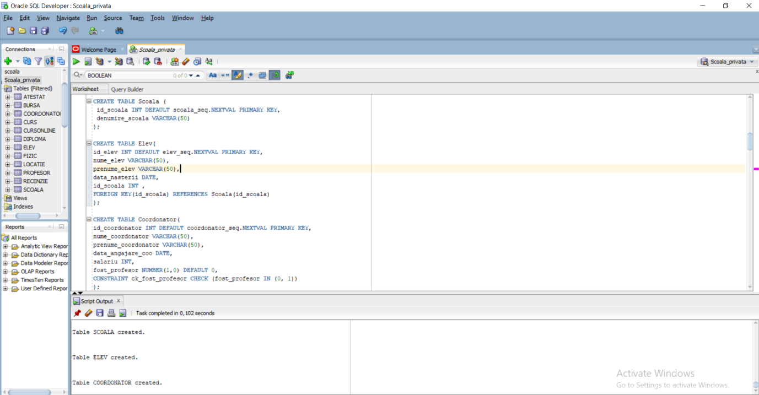

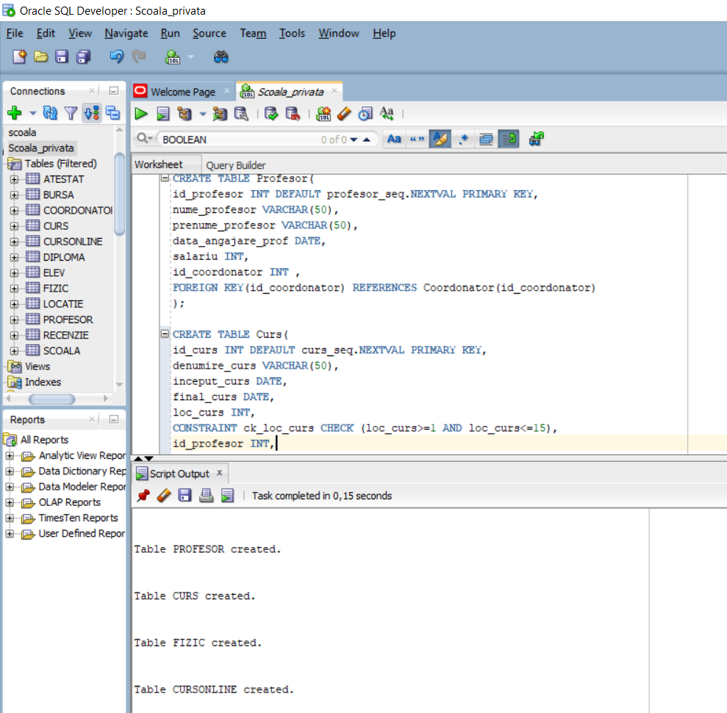

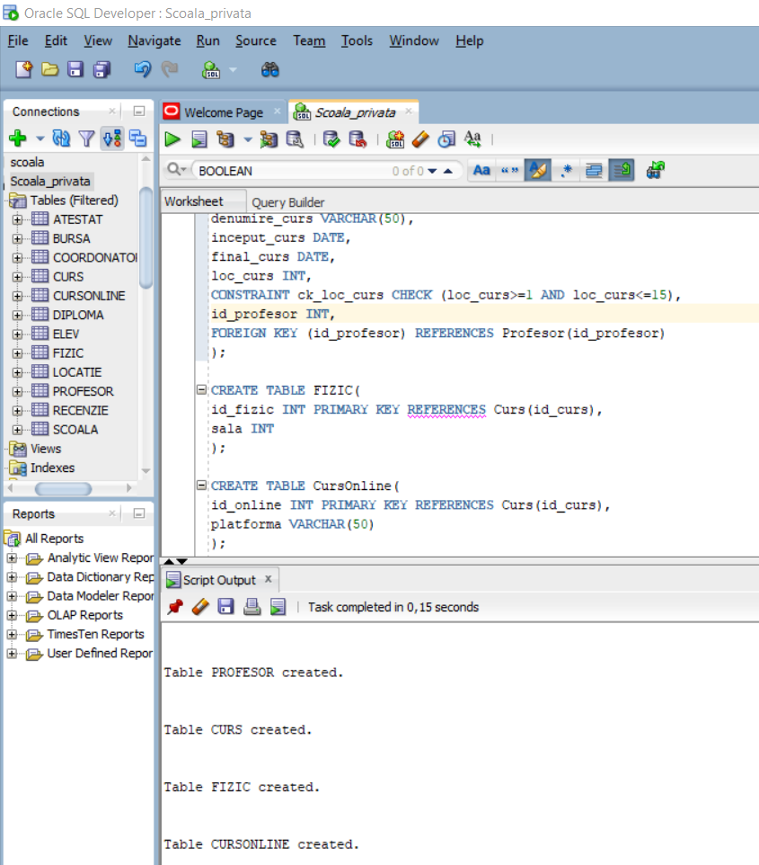

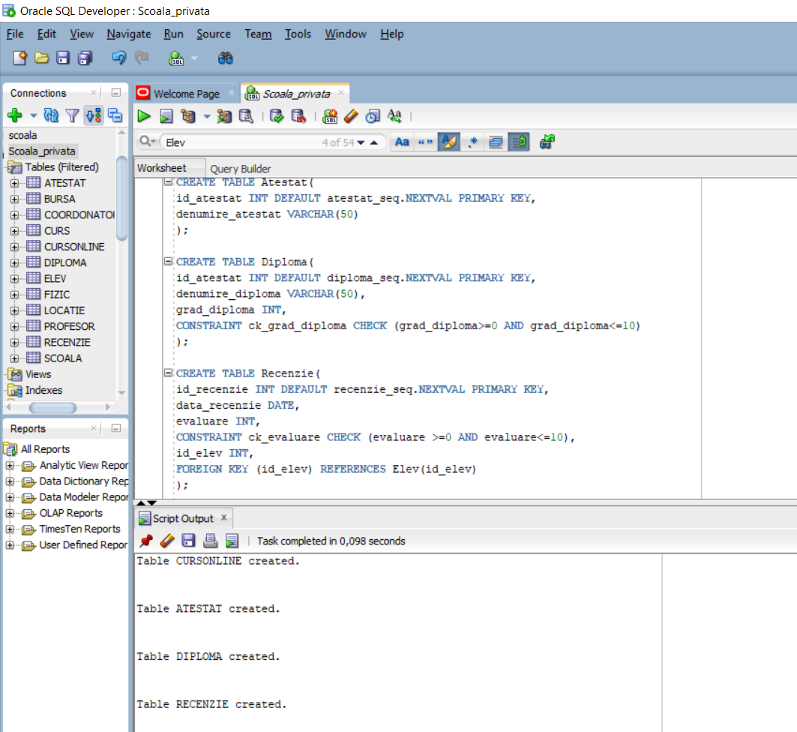

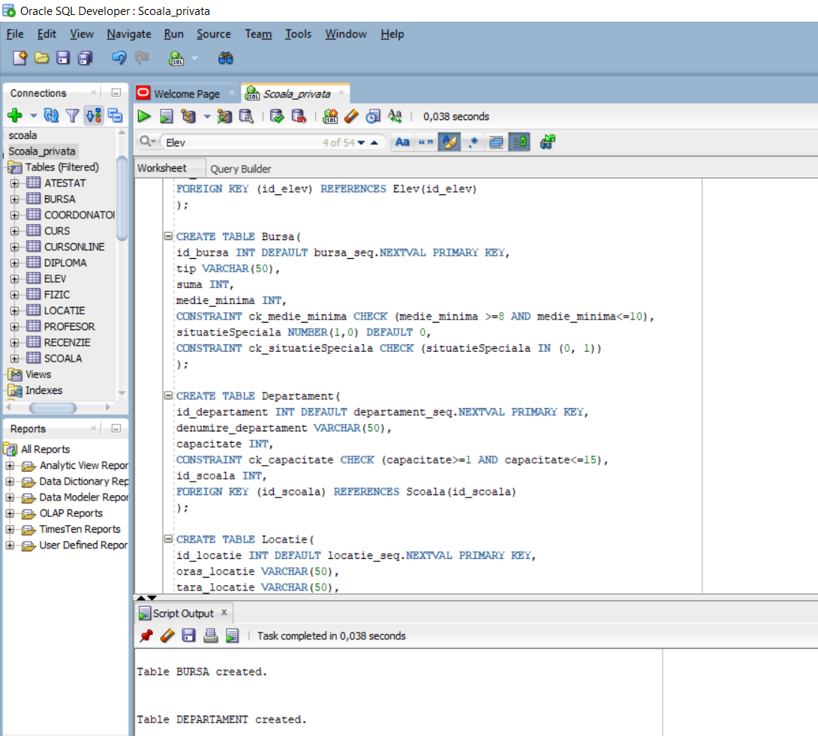

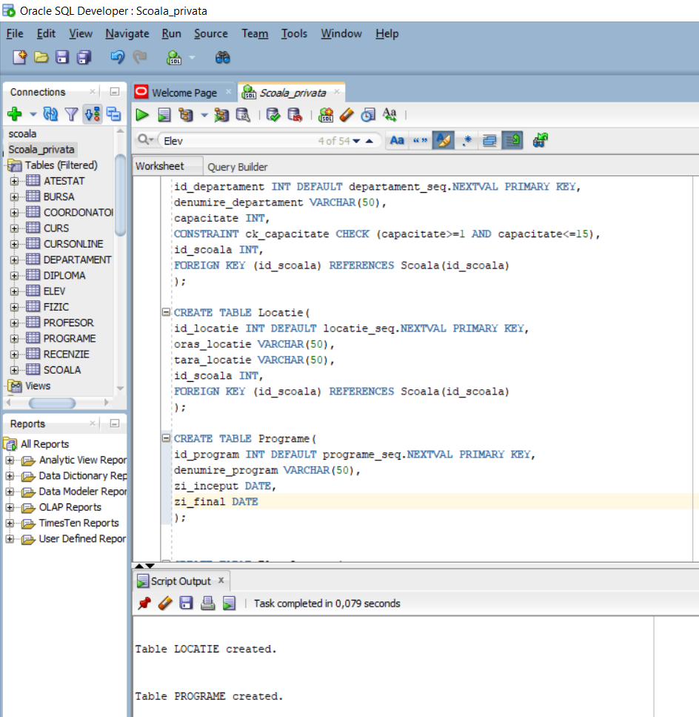

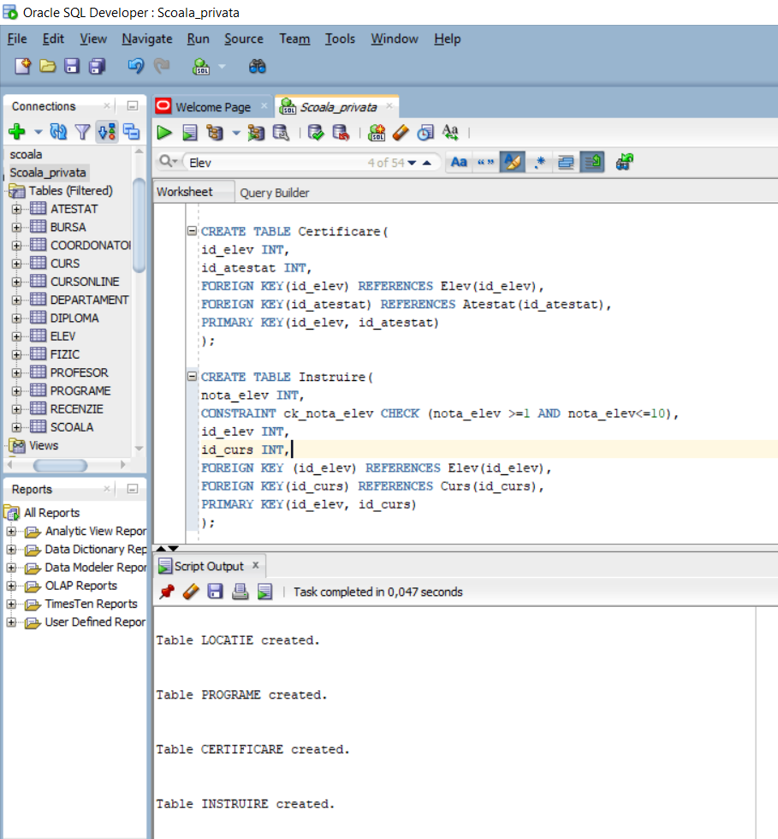

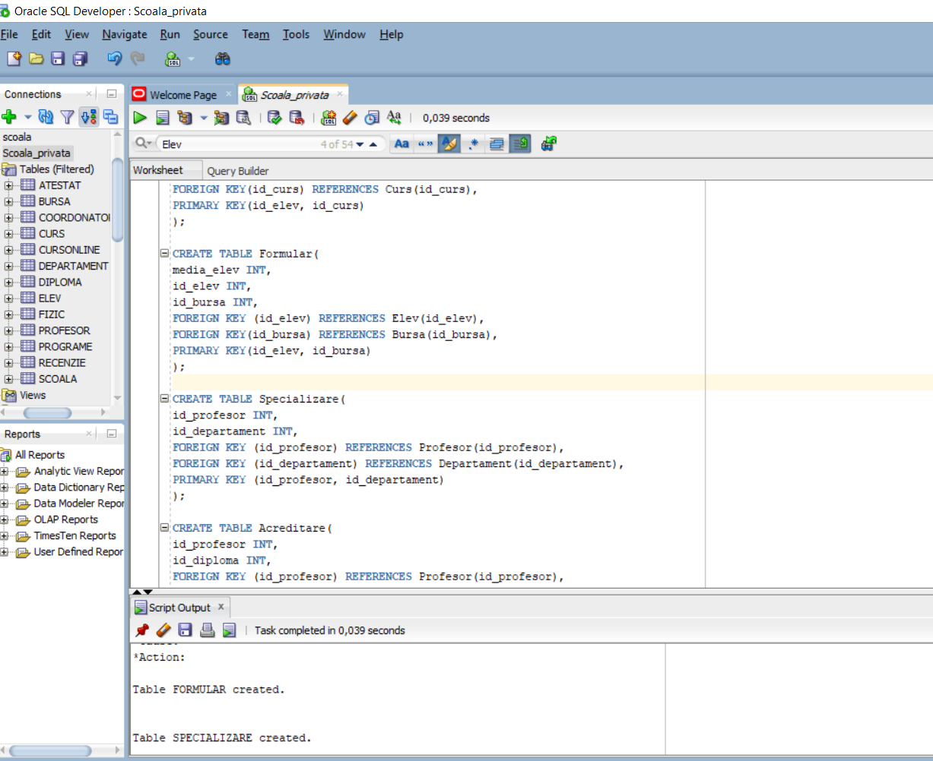

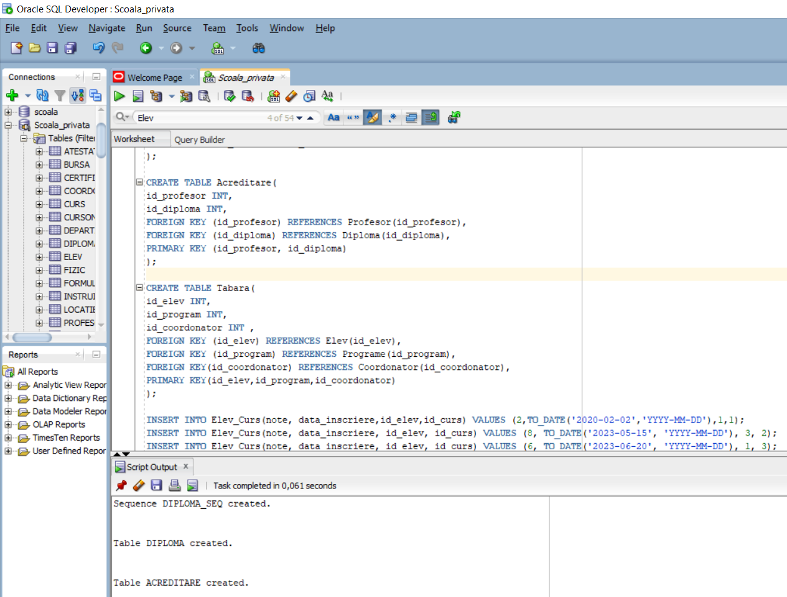

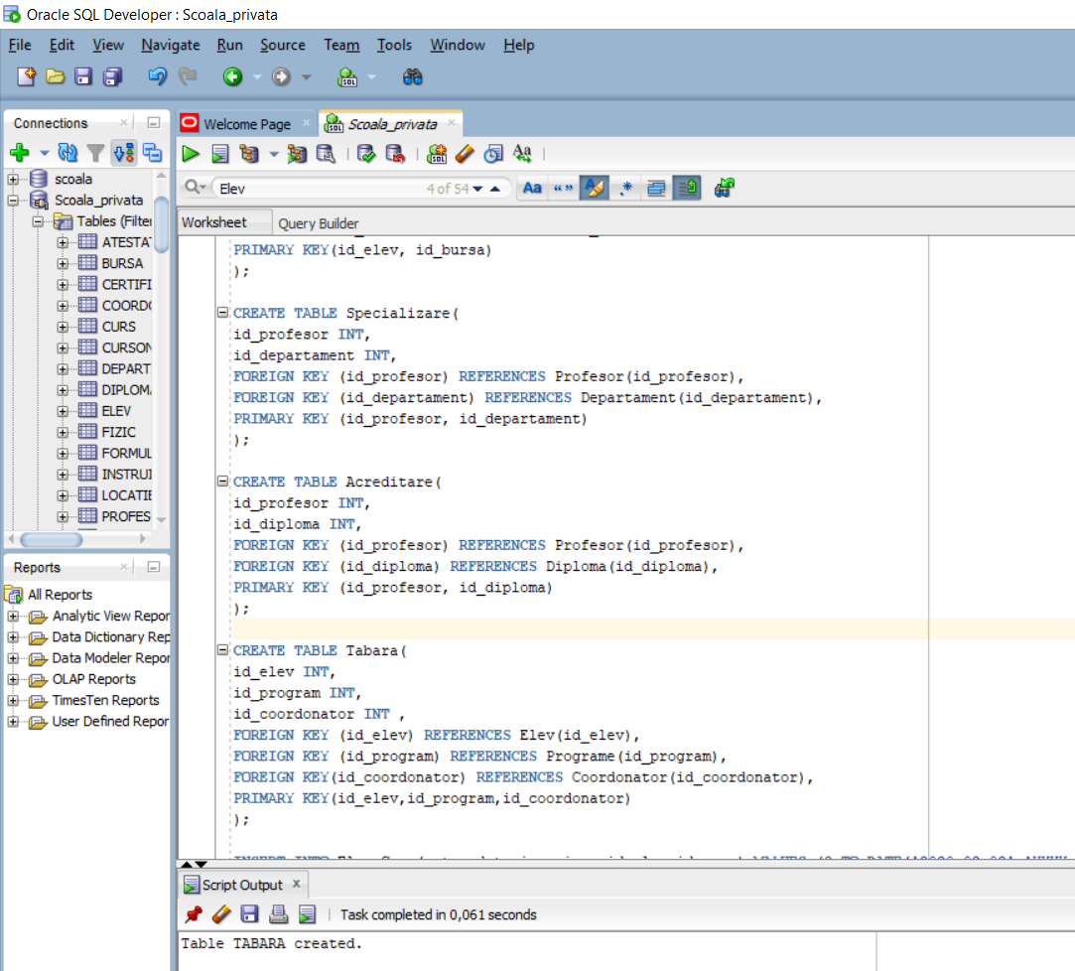

## Inserari Scoala si screen-uri

--Inserari pentru tabelul Scoala

INSERT INTO Scoala (denumire_scoala) VALUES ( 'Logiscool Online');

INSERT INTO Scoala (denumire_scoala) VALUES ( 'Logiscool MILITARI');

INSERT INTO Scoala (denumire_scoala) VALUES ( 'Logiscool DRUMUL TABEREI');

INSERT INTO Scoala (denumire_scoala) VALUES ( 'Logiscool PANTELIMON');

INSERT INTO Scoala (denumire_scoala) VALUES ( 'Logiscool ROMA');

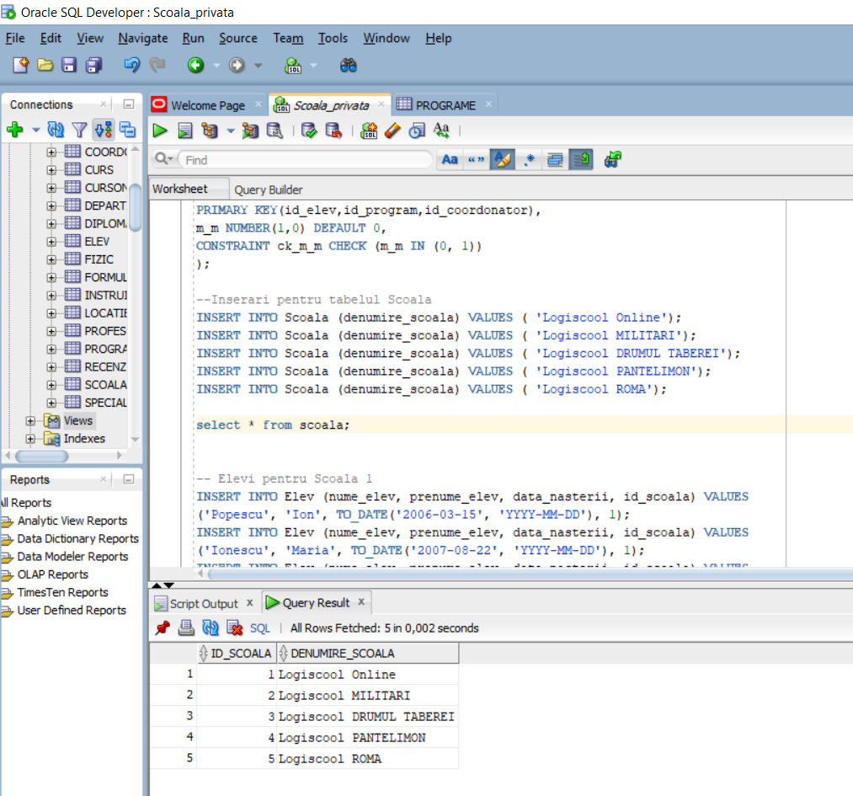

## Inserari Elevi si screen-uri

-- Elevi pentru Scoala 1

INSERT INTO Elev (nume_elev, prenume_elev, data_nasterii, id_scoala) VALUES

('Popescu', 'Ion', TO_DATE('2006-03-15', 'YYYY-MM-DD'), 1);

INSERT INTO Elev (nume_elev, prenume_elev, data_nasterii, id_scoala) VALUES

('Ionescu', 'Maria', TO_DATE('2007-08-22', 'YYYY-MM-DD'), 1);

INSERT INTO Elev (nume_elev, prenume_elev, data_nasterii, id_scoala) VALUES

('Dumitrescu', 'Andrei', TO_DATE('2010-05-10', 'YYYY-MM-DD'), 1);

INSERT INTO Elev (nume_elev, prenume_elev, data_nasterii, id_scoala) VALUES

('Georgescu', 'Elena', TO_DATE('2012-11-30', 'YYYY-MM-DD'), 1);

INSERT INTO Elev (nume_elev, prenume_elev, data_nasterii, id_scoala) VALUES

('Constantinescu', 'Ana', TO_DATE('2015-02-18', 'YYYY-MM-DD'), 1);

-- Elevi pentru Scoala 2

INSERT INTO Elev (nume_elev, prenume_elev, data_nasterii, id_scoala) VALUES

('Radu', 'Mircea', TO_DATE('2005-07-20', 'YYYY-MM-DD'), 2);

INSERT INTO Elev (nume_elev, prenume_elev, data_nasterii, id_scoala) VALUES

('Stoica', 'Ana-Maria', TO_DATE('2006-09-12', 'YYYY-MM-DD'), 2);

INSERT INTO Elev (nume_elev, prenume_elev, data_nasterii, id_scoala) VALUES

('Gheorghiu', 'Alexandru', TO_DATE('2009-04-03', 'YYYY-MM-DD'), 2);

INSERT INTO Elev (nume_elev, prenume_elev, data_nasterii, id_scoala) VALUES

('Marinescu', 'Andreea', TO_DATE('2011-10-25', 'YYYY-MM-DD'), 2);

INSERT INTO Elev (nume_elev, prenume_elev, data_nasterii, id_scoala) VALUES

('Popa', 'Ioana', TO_DATE('2013-12-07', 'YYYY-MM-DD'), 2);

-- Elevi pentru Scoala 3

INSERT INTO Elev (nume_elev, prenume_elev, data_nasterii, id_scoala) VALUES

('Dragomir', 'Cristian', TO_DATE('2007-01-10', 'YYYY-MM-DD'), 3);

INSERT INTO Elev (nume_elev, prenume_elev, data_nasterii, id_scoala) VALUES

('Mihai', 'Ioana', TO_DATE('2008-11-05', 'YYYY-MM-DD'), 3);

INSERT INTO Elev (nume_elev, prenume_elev, data_nasterii, id_scoala) VALUES

('Ilie', 'Andrei', TO_DATE('2010-06-18', 'YYYY-MM-DD'), 3);

INSERT INTO Elev (nume_elev, prenume_elev, data_nasterii, id_scoala) VALUES

('Stanciu', 'Elena', TO_DATE('2012-09-29', 'YYYY-MM-DD'), 3);

INSERT INTO Elev (nume_elev, prenume_elev, data_nasterii, id_scoala) VALUES

('Iordache', 'Mihai', TO_DATE('2014-03-14', 'YYYY-MM-DD'), 3);

-- Elevi pentru Scoala 4

INSERT INTO Elev (nume_elev, prenume_elev, data_nasterii, id_scoala) VALUES

('Popovici', 'Alina', TO_DATE('2006-02-28', 'YYYY-MM-DD'), 4);

INSERT INTO Elev (nume_elev, prenume_elev, data_nasterii, id_scoala) VALUES

('Dobre', 'Cătălin', TO_DATE('2008-07-15', 'YYYY-MM-DD'), 4);

INSERT INTO Elev (nume_elev, prenume_elev, data_nasterii, id_scoala) VALUES

('Florescu', 'Ana-Maria', TO_DATE('2010-10-07', 'YYYY-MM-DD'), 4);

INSERT INTO Elev (nume_elev, prenume_elev, data_nasterii, id_scoala) VALUES

('Munteanu', 'Radu', TO_DATE('2013-04-19', 'YYYY-MM-DD'), 4);

INSERT INTO Elev (nume_elev, prenume_elev, data_nasterii, id_scoala) VALUES

('Diaconu', 'Andreea', TO_DATE('2016-08-02', 'YYYY-MM-DD'), 4);

-- Elevi pentru Scoala 5

INSERT INTO Elev (nume_elev, prenume_elev, data_nasterii, id_scoala) VALUES

('Balan', 'Mihai', TO_DATE('2007-05-03', 'YYYY-MM-DD'), 5);

INSERT INTO Elev (nume_elev, prenume_elev, data_nasterii, id_scoala) VALUES

('Iacob', 'Andreea', TO_DATE('2009-08-11', 'YYYY-MM-DD'), 5);

INSERT INTO Elev (nume_elev, prenume_elev, data_nasterii, id_scoala) VALUES

('Stefan', 'Răzvan', TO_DATE('2011-12-28', 'YYYY-MM-DD'), 5);

INSERT INTO Elev (nume_elev, prenume_elev, data_nasterii, id_scoala) VALUES

('Cristea', 'Elena', TO_DATE('2014-02-09', 'YYYY-MM-DD'), 5);

INSERT INTO Elev (nume_elev, prenume_elev, data_nasterii, id_scoala) VALUES

('Pop', 'Maria', TO_DATE('2017-06-14', 'YYYY-MM-DD'), 5);

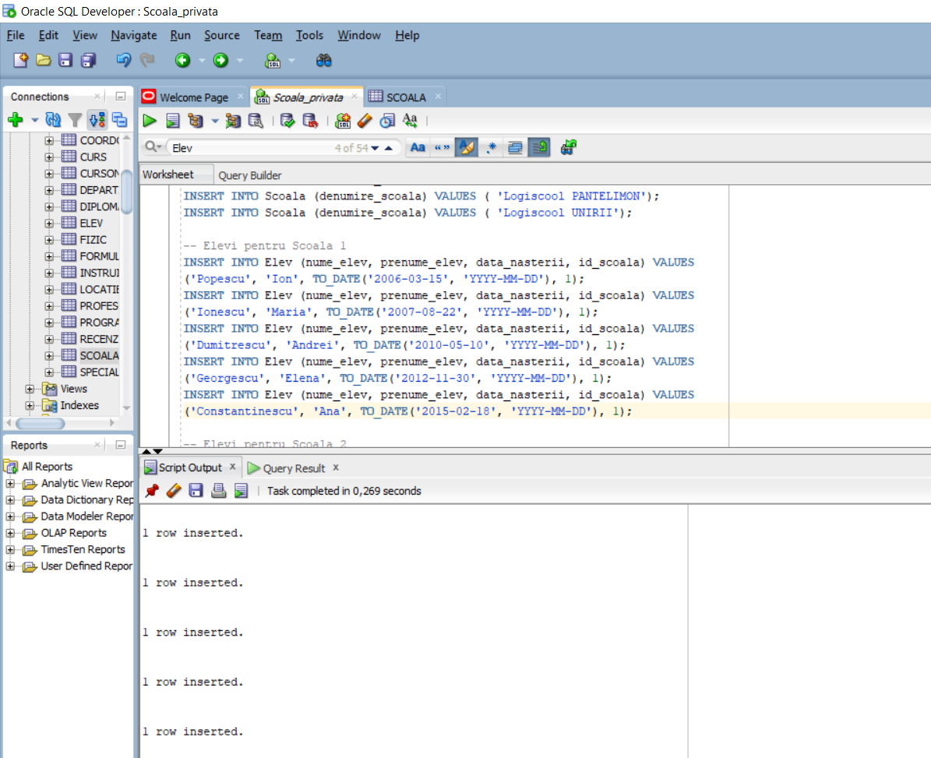

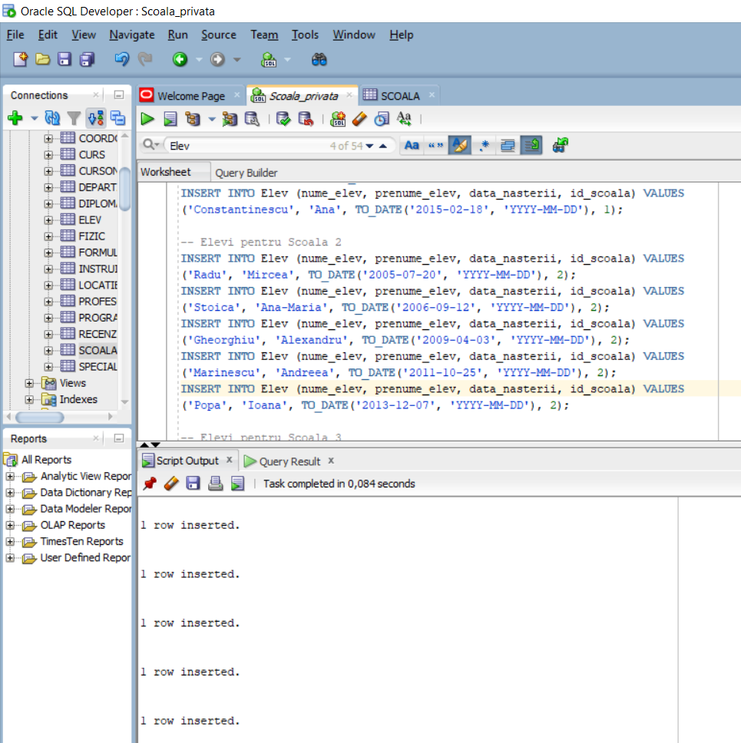

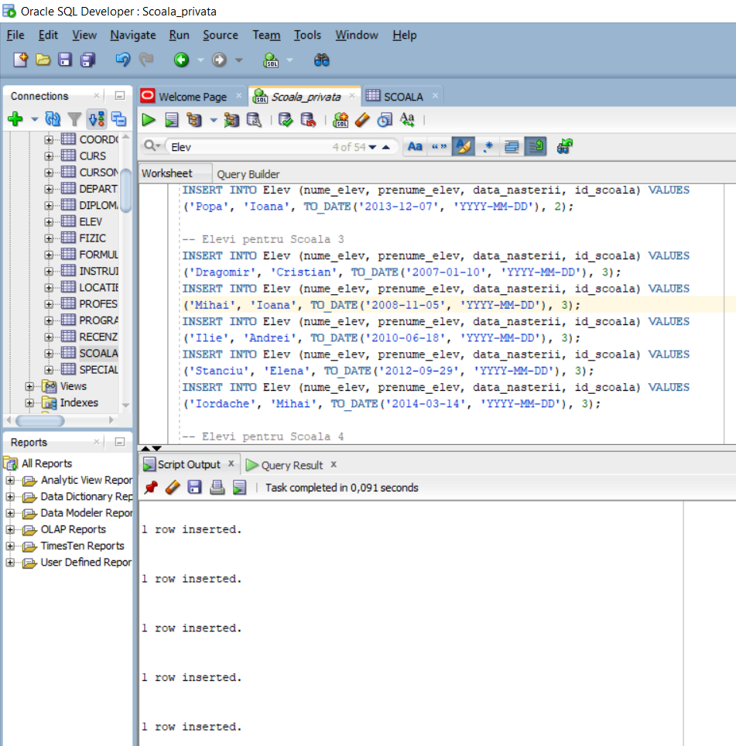

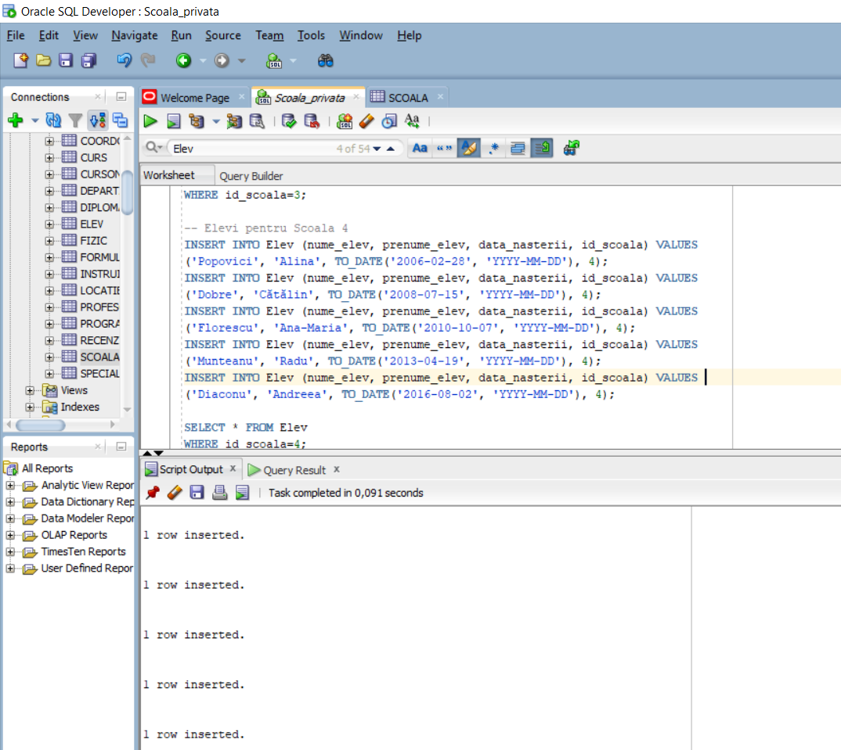

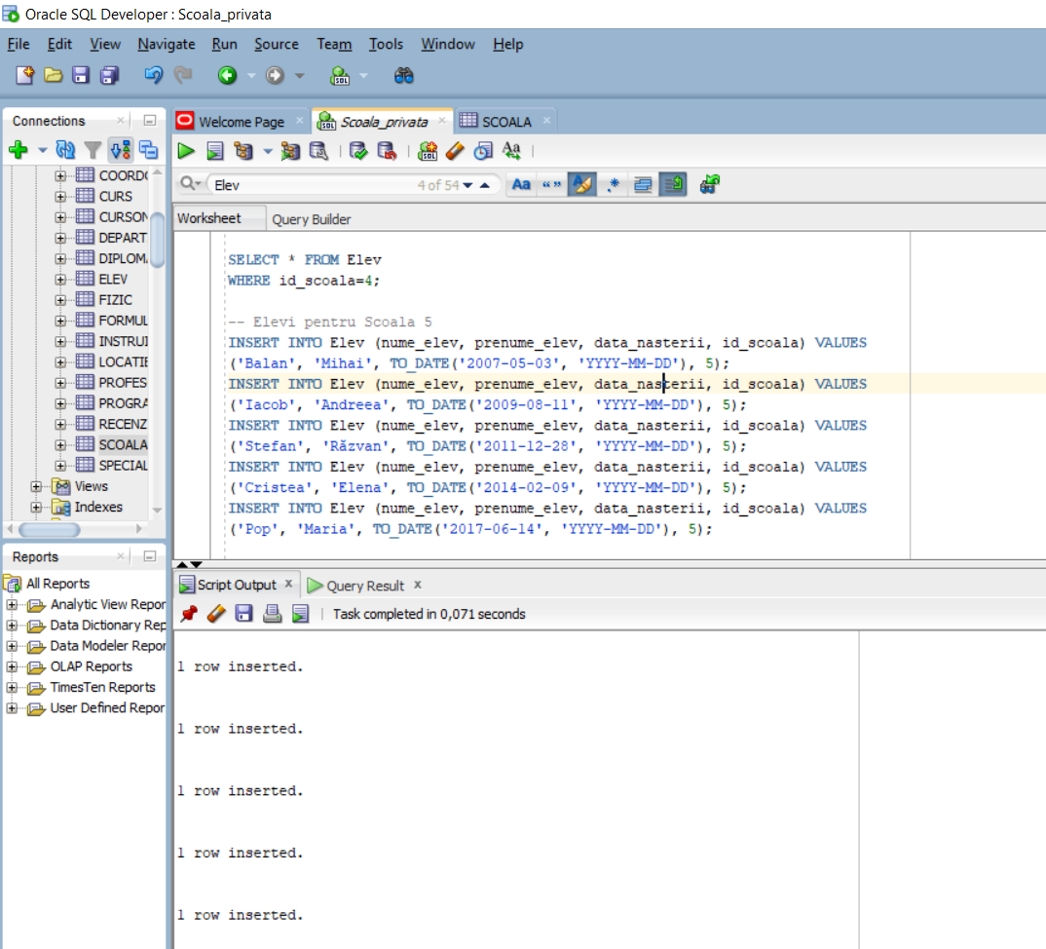

Inserari Locatie si screen-uri

-- Locatie pentru Scoala 1 (Logiscool Online)

INSERT INTO Locatie (oras_locatie, tara_locatie, id_scoala) VALUES (NULL, NULL, 1);

-- Locatie pentru Scoala 2 (Logiscool MILITARI)

INSERT INTO Locatie (oras_locatie, tara_locatie, id_scoala) VALUES ('Bucuresti', 'Romania', 2);

-- Locatie pentru Scoala 3 (Logiscool DRUMUL TABEREI)

INSERT INTO Locatie (oras_locatie, tara_locatie, id_scoala) VALUES ('Bucuresti', 'Romania', 3);

-- Locatie pentru Scoala 4 (Logiscool PANTELIMON)

INSERT INTO Locatie (oras_locatie, tara_locatie, id_scoala) VALUES ('Bucuresti', 'Romania', 4);

-- Locatie pentru Scoala 5 (Logiscool ROMA)

INSERT INTO Locatie (oras_locatie, tara_locatie, id_scoala) VALUES ('Roma', 'Italia', 5);

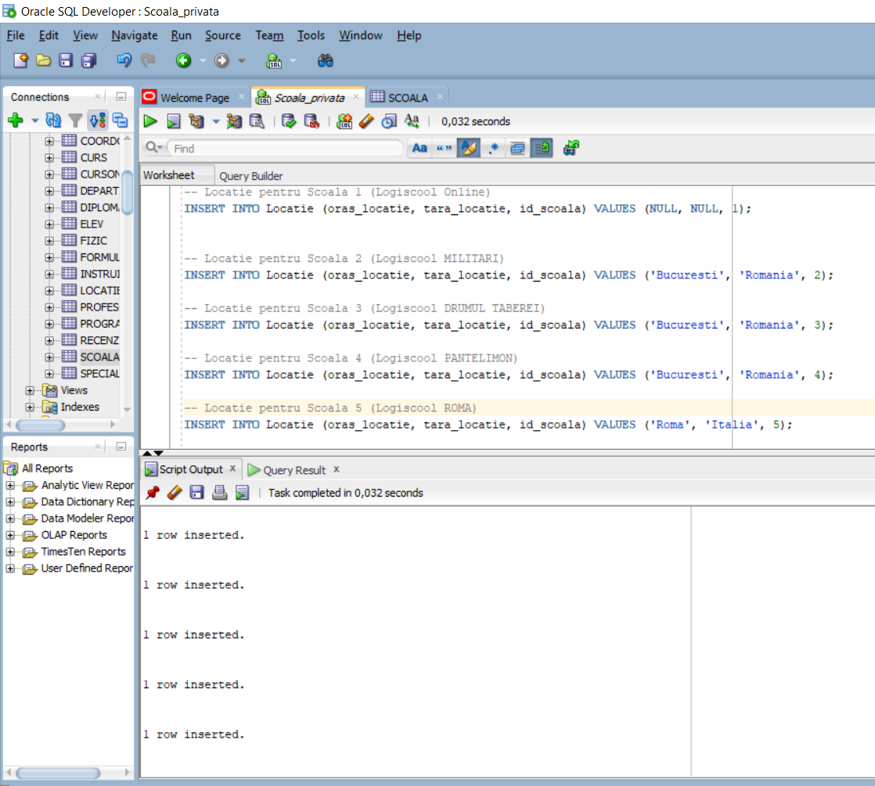

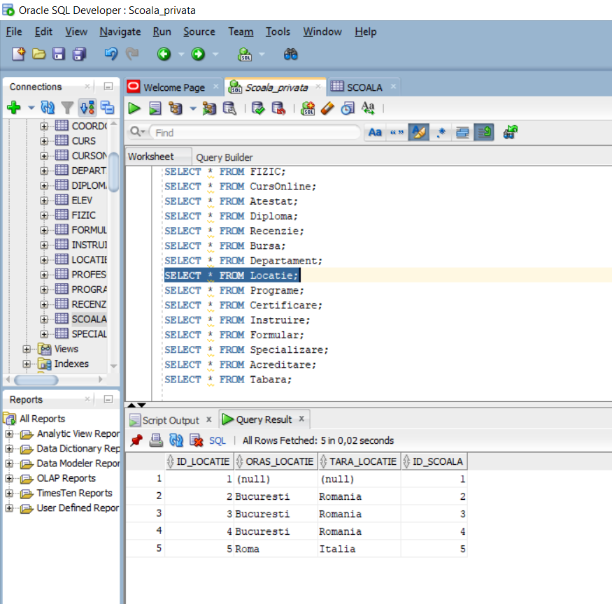

Inserari Departamente si screen-uri

-- Departamente pentru Scoala 1 (Logiscool Online)

INSERT INTO Departament (denumire_departament, capacitate, id_scoala) VALUES ('Java', 10, 1);

INSERT INTO Departament (denumire_departament, capacitate, id_scoala) VALUES ('C', 12, 1);

SELECT * FROM Departament

WHERE id_scoala=1;

-- Departamente pentru Scoala 2 (Logiscool MILITARI)

INSERT INTO Departament (denumire_departament, capacitate, id_scoala) VALUES ('Python', 15, 2);

INSERT INTO Departament (denumire_departament, capacitate, id_scoala) VALUES ('C++', 10, 2);

INSERT INTO Departament (denumire_departament, capacitate, id_scoala) VALUES ('Ruby', 9, 2);

SELECT * FROM Departament

WHERE id_scoala=2;

-- Departamente pentru Scoala 3 (Logiscool DRUMUL TABEREI)

INSERT INTO Departament (denumire_departament, capacitate, id_scoala) VALUES ('Java', 15, 3);

INSERT INTO Departament (denumire_departament, capacitate, id_scoala) VALUES ('C#', 12, 3);

SELECT * FROM Departament

WHERE id_scoala=3;

-- Departamente pentru Scoala 4 (Logiscool PANTELIMON)

INSERT INTO Departament (denumire_departament, capacitate, id_scoala) VALUES ('C++', 8, 4);

INSERT INTO Departament (denumire_departament, capacitate, id_scoala) VALUES ('JavaScript', 10, 4);

INSERT INTO Departament (denumire_departament, capacitate, id_scoala) VALUES ('Python', 12, 4);

SELECT * FROM Departament

WHERE id_scoala=4;

-- Departamente pentru Scoala 5 (Logiscool ROMA)

INSERT INTO Departament (denumire_departament, capacitate, id_scoala) VALUES ('Python', 10, 5);

INSERT INTO Departament (denumire_departament, capacitate, id_scoala) VALUES ('C#', 15, 5);

SELECT * FROM Departament

WHERE id_scoala=5;

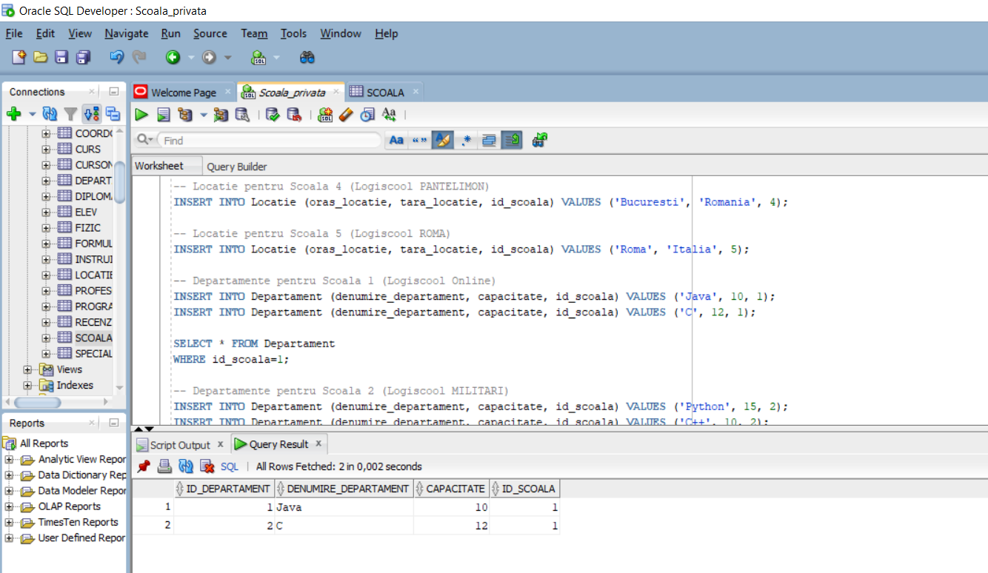

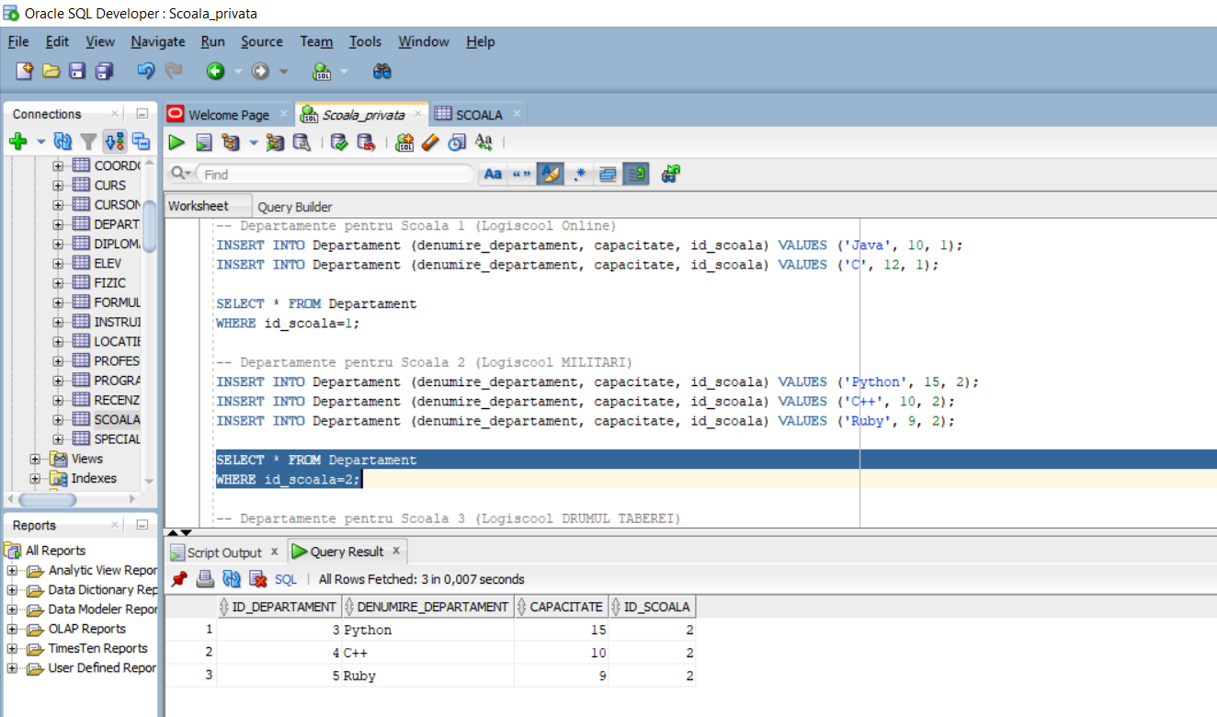

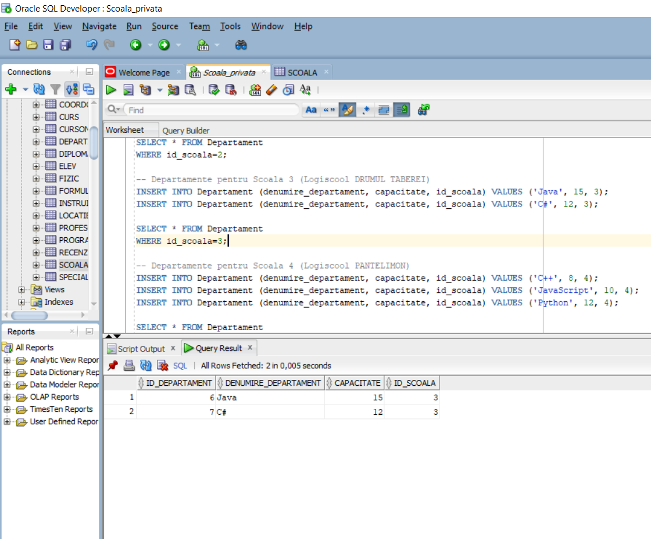

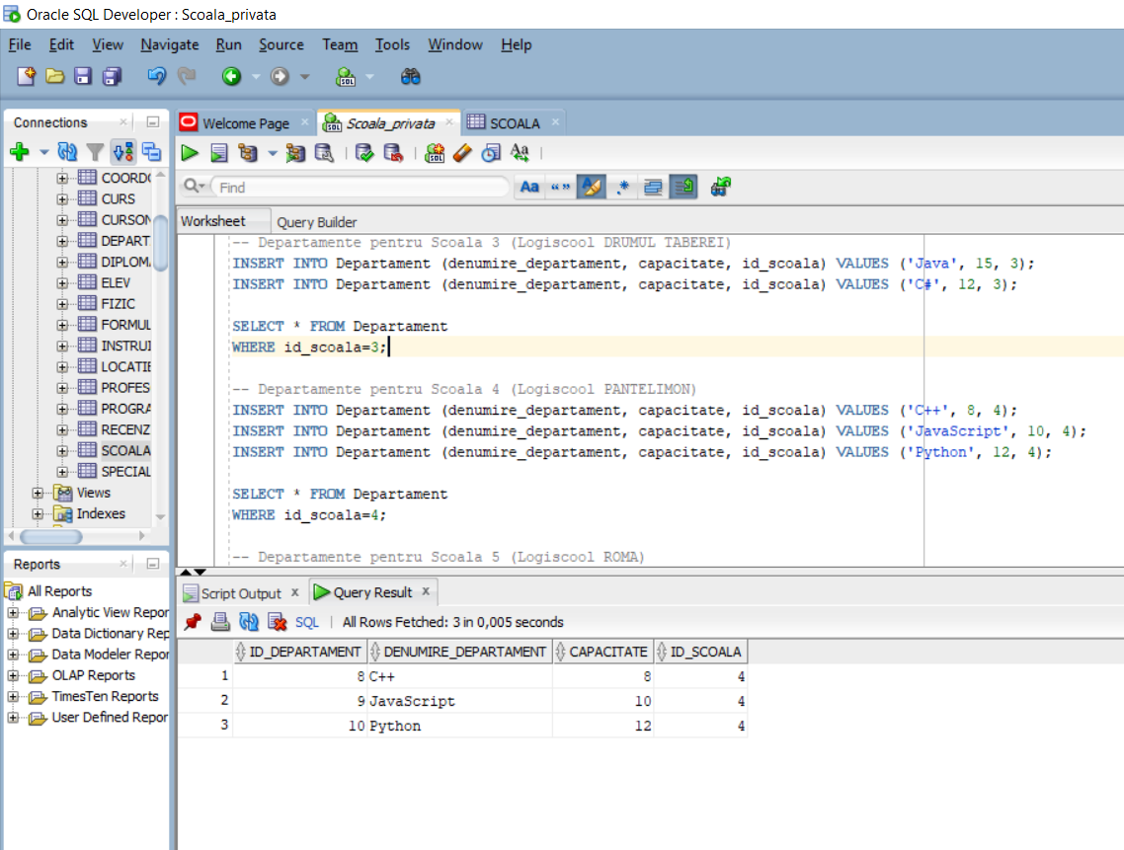

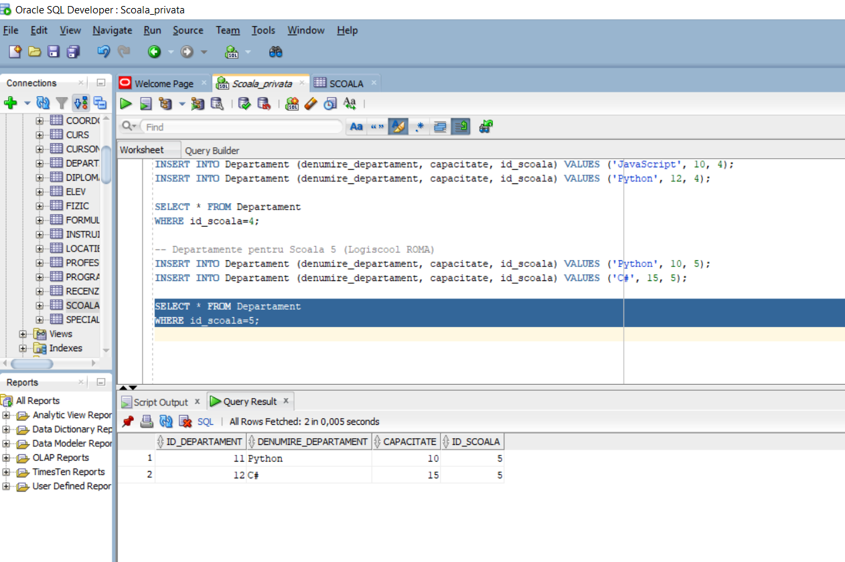

## Inserari Coordonator si screen-uri

-- Coordonator pentru Scoala 1

INSERT INTO Coordonator (nume_coordonator, prenume_coordonator, data_angajare_coo, salariu, fost_profesor, id_scoala) VALUES

('Ionescu', 'George', TO_DATE('2015-06-15', 'YYYY-MM-DD'), 3000, 1, 1);

-- Coordonator pentru Scoala 2

INSERT INTO Coordonator (nume_coordonator, prenume_coordonator, data_angajare_coo, salariu, fost_profesor, id_scoala) VALUES

('Popescu', 'Marian', TO_DATE('2018-09-23', 'YYYY-MM-DD'), 3500, 0, 2);

-- Coordonator pentru Scoala 3

INSERT INTO Coordonator (nume_coordonator, prenume_coordonator, data_angajare_coo, salariu, fost_profesor, id_scoala) VALUES

('Georgescu', 'Elena', TO_DATE('2016-11-05', 'YYYY-MM-DD'), 4000, 1, 3);

-- Coordonator pentru Scoala 4

INSERT INTO Coordonator (nume_coordonator, prenume_coordonator, data_angajare_coo, salariu, fost_profesor, id_scoala) VALUES

('Constantinescu', 'Ion', TO_DATE('2017-03-10', 'YYYY-MM-DD'), 2800, 0, 4);

-- Coordonator pentru Scoala 5

INSERT INTO Coordonator (nume_coordonator, prenume_coordonator, data_angajare_coo, salariu, fost_profesor, id_scoala) VALUES

('Dumitrescu', 'Ana', TO_DATE('2019-07-21', 'YYYY-MM-DD'), 3700, 1, 5);

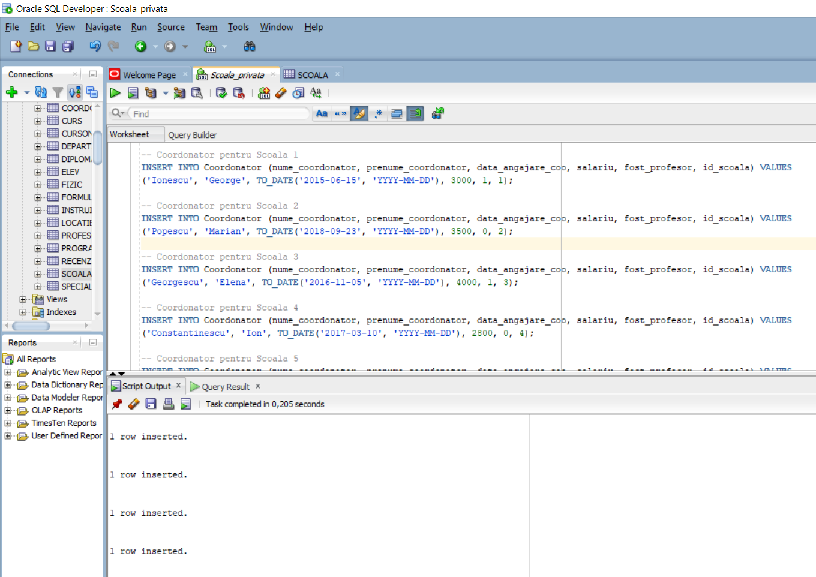

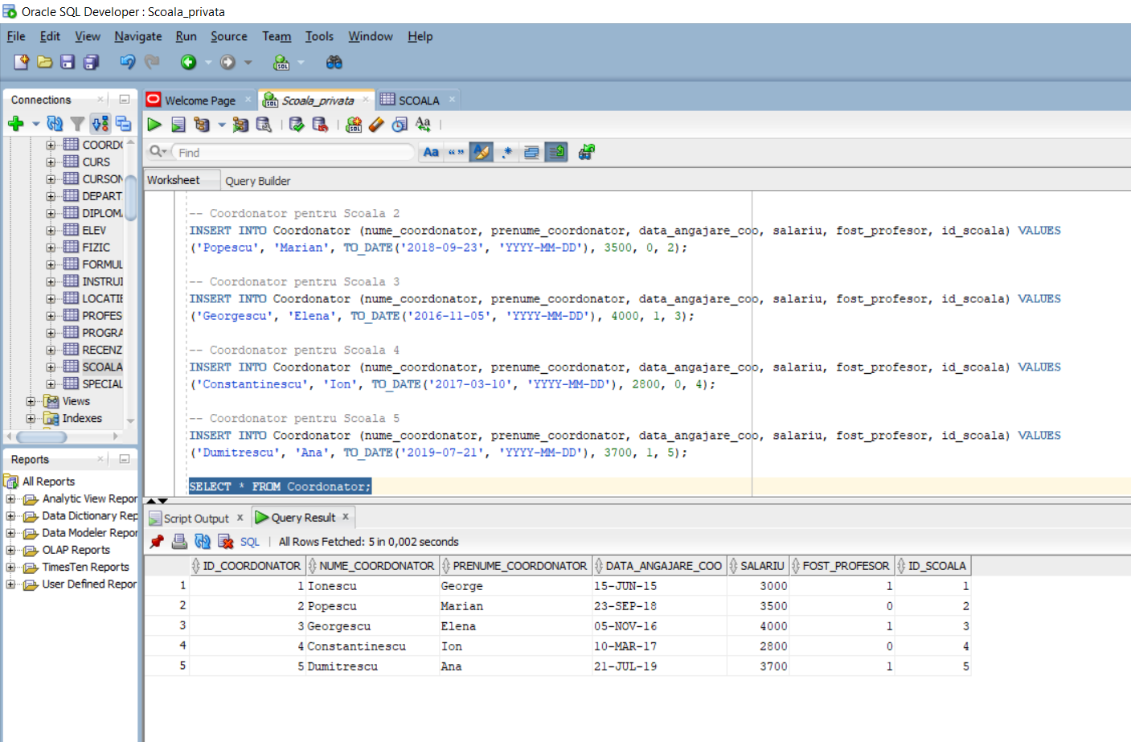

## Inserari Programe si screen-uri

-- Program 1: Kodu

INSERT INTO Programe (denumire_program, data_inceput, data_final)

VALUES ('Kodu', TO_DATE('15-06-2025', 'DD-MM-YYYY '), TO_DATE('20-06-2025', 'DD-MM-YYYY'));

-- Program 2: Roblox

INSERT INTO Programe (denumire_program, data_inceput, data_final)

VALUES ('Roblox', TO_DATE('16-05-2025 ', 'DD-MM-YYYY'), TO_DATE('21-05-2025', 'DD-MM-YYYY'));

-- Program 3: Minecraft

INSERT INTO Programe (denumire_program, data_inceput, data_final)

VALUES ('Minecraft', TO_DATE('17-07-2025 ', 'DD-MM-YYYY'), TO_DATE('22-07-2025 ', 'DD-MM-YYYY'));

-- Program 4: LegoSpike

INSERT INTO Programe (denumire_program, data_inceput, data_final)

VALUES ('LegoSpike', TO_DATE('18-05-2025', 'DD-MM-YYYY'), TO_DATE('23-05-2025', 'DD-MM-YYYY'));

-- Program 5: Robotica

INSERT INTO Programe (denumire_program, data_inceput, data_final)

VALUES ('Robotica', TO_DATE('19-05-2025', 'DD-MM-YYYY'), TO_DATE('24-05-2025', 'DD-MM-YYYY'));

-- Program 6: ImagiCharm

INSERT INTO Programe (denumire_program, data_inceput, data_final)

VALUES ('ImagiCharm', TO_DATE('20-05-2025', 'DD-MM-YYYY'), TO_DATE('25-05-2025', 'DD-MM-YYYY'));

-- Program 7: AI

INSERT INTO Programe (denumire_program, data_inceput, data_final)

VALUES (' AI', TO_DATE('01-05-2025', 'DD-MM-YYYY'), TO_DATE('04-05-2025', 'DD-MM-YYYY'));

--Program 8: Digital Discovery

INSERT INTO Programe (denumire_program, data_inceput, data_final)

VALUES ('Digital Discovery', TO_DATE('01-08-2025 ', 'DD-MM-YYYY'), TO_DATE('06-08-2025 ', 'DD-MM-YYYY'));

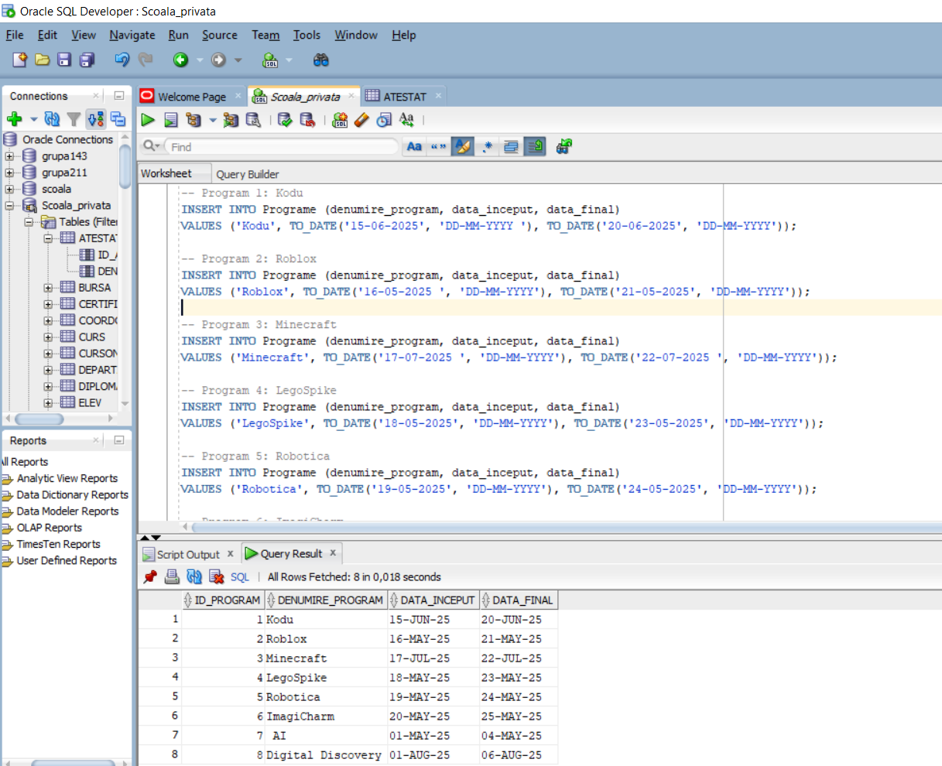

## Inserari Tabara si screen-uri

--Tabera la care participa elevii scolii 1

INSERT INTO Tabara (id_elev, id_program, id_coordonator, m_m)

VALUES (2, 1, 1, 1);

INSERT INTO Tabara (id_elev, id_program, id_coordonator, m_m)

VALUES (4, 1, 1, 1);

INSERT INTO Tabara (id_elev, id_program, id_coordonator, m_m)

VALUES (3, 1, 1, 1);

INSERT INTO Tabara (id_elev, id_program, id_coordonator, m_m)

VALUES (2, 2, 1, 0);

INSERT INTO Tabara (id_elev, id_program, id_coordonator, m_m)

VALUES (5, 2, 1, 0);

INSERT INTO Tabara (id_elev, id_program, id_coordonator, m_m)

VALUES (1, 2, 1, 0);

INSERT INTO Tabara (id_elev, id_program, id_coordonator, m_m)

VALUES (3, 3, 1, 1);

INSERT INTO Tabara (id_elev, id_program, id_coordonator, m_m)

VALUES (2, 3, 1, 1);

SELECT * FROM Tabara

WHERE id_coordonator=1;

--Tabera la care participa elevii scolii 2

INSERT INTO Tabara (id_elev, id_program, id_coordonator, m_m)

VALUES (6, 4, 2, 1);

INSERT INTO Tabara (id_elev, id_program, id_coordonator, m_m)

VALUES (8, 4, 2, 1);

INSERT INTO Tabara (id_elev, id_program, id_coordonator, m_m)

VALUES (9, 4, 2, 1);

INSERT INTO Tabara (id_elev, id_program, id_coordonator, m_m)

VALUES (7, 5, 2, 1);

INSERT INTO Tabara (id_elev, id_program, id_coordonator, m_m)

VALUES (10, 5, 2, 1);

SELECT * FROM Tabara

WHERE id_coordonator=2;

--Tabera la care participa elevii scolii 3

INSERT INTO Tabara (id_elev, id_program, id_coordonator, m_m)

VALUES (11, 4, 3, 1);

INSERT INTO Tabara (id_elev, id_program, id_coordonator, m_m)

VALUES (12, 4, 3, 1);

INSERT INTO Tabara (id_elev, id_program, id_coordonator, m_m)

VALUES (13, 5, 3, 0);

INSERT INTO Tabara (id_elev, id_program, id_coordonator, m_m)

VALUES (12, 5, 3, 0);

SELECT * FROM Tabara

WHERE id_coordonator=3;

--Tabera la care participa elevii scolii 4

INSERT INTO Tabara (id_elev, id_program, id_coordonator, m_m)

VALUES (16, 6, 4, 0);

INSERT INTO Tabara (id_elev, id_program, id_coordonator, m_m)

VALUES (17, 6, 4, 0);

INSERT INTO Tabara (id_elev, id_program, id_coordonator, m_m)

VALUES (19, 6, 4, 0);

SELECT * FROM Tabara

WHERE id_coordonator=4;

--Taberele la care participa elevii elvii scolii 5

INSERT INTO Tabara (id_elev, id_program, id_coordonator, m_m)

VALUES (20, 7, 5, 0);

INSERT INTO Tabara (id_elev, id_program, id_coordonator, m_m)

VALUES (21, 7, 5, 0);

INSERT INTO Tabara (id_elev, id_program, id_coordonator, m_m)

VALUES (25, 7, 5, 0);

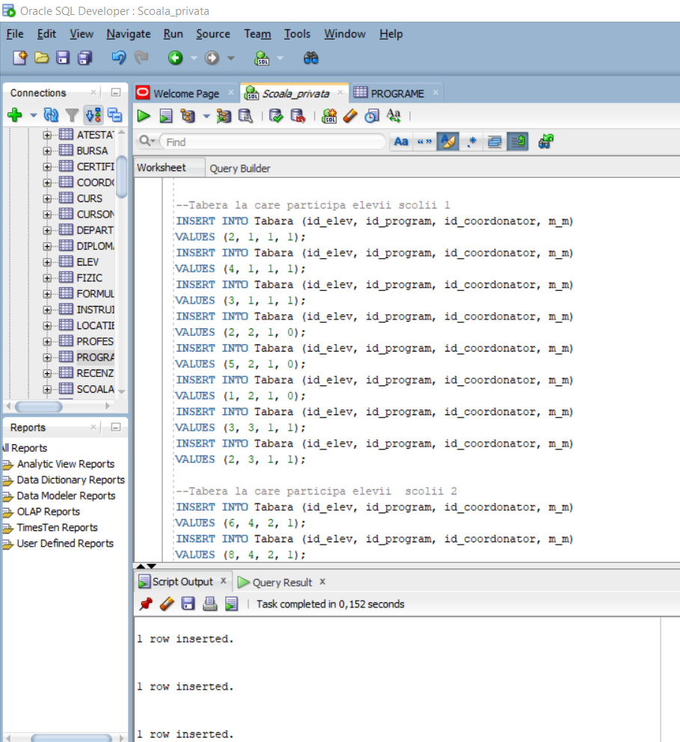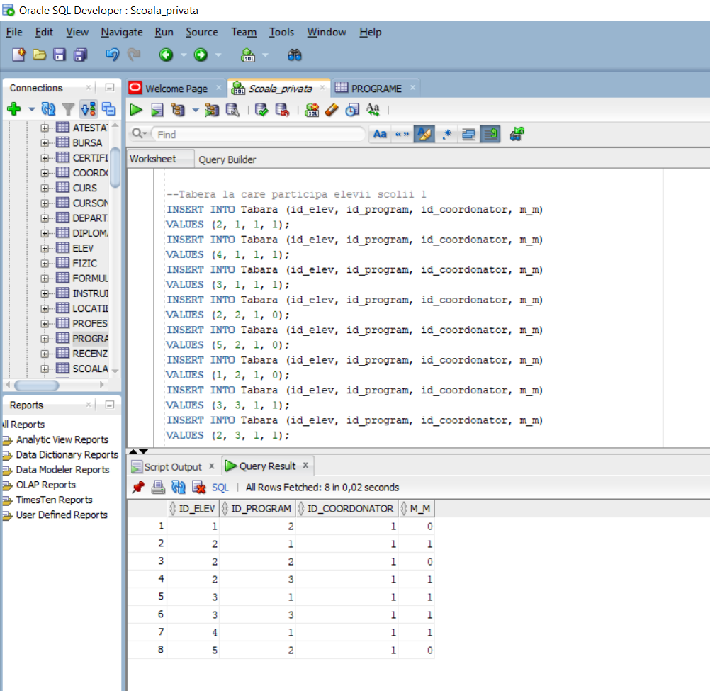

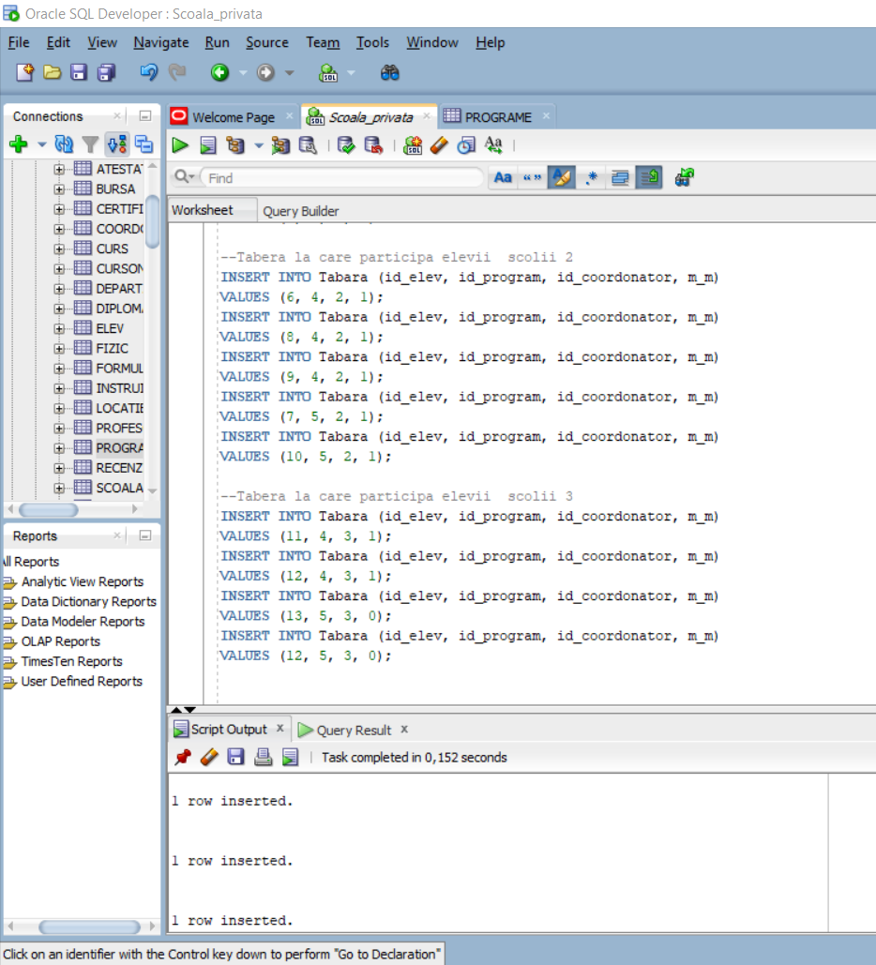

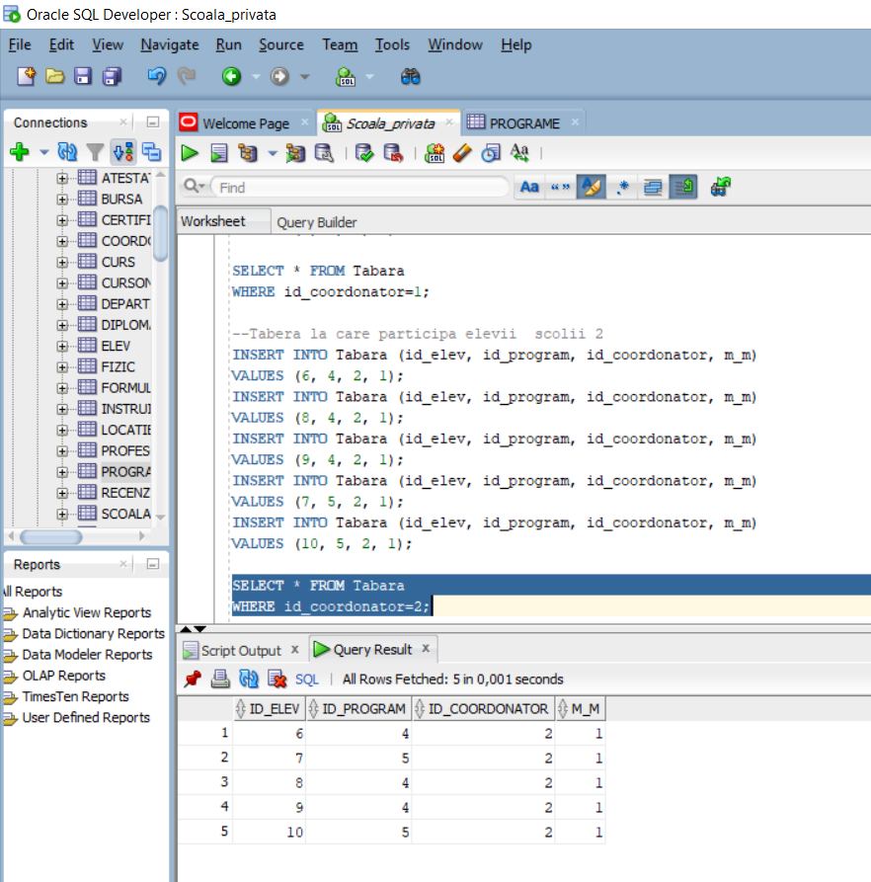

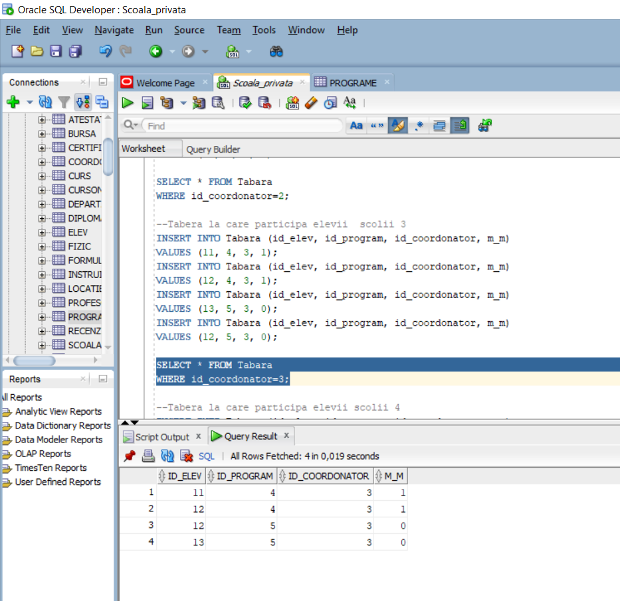

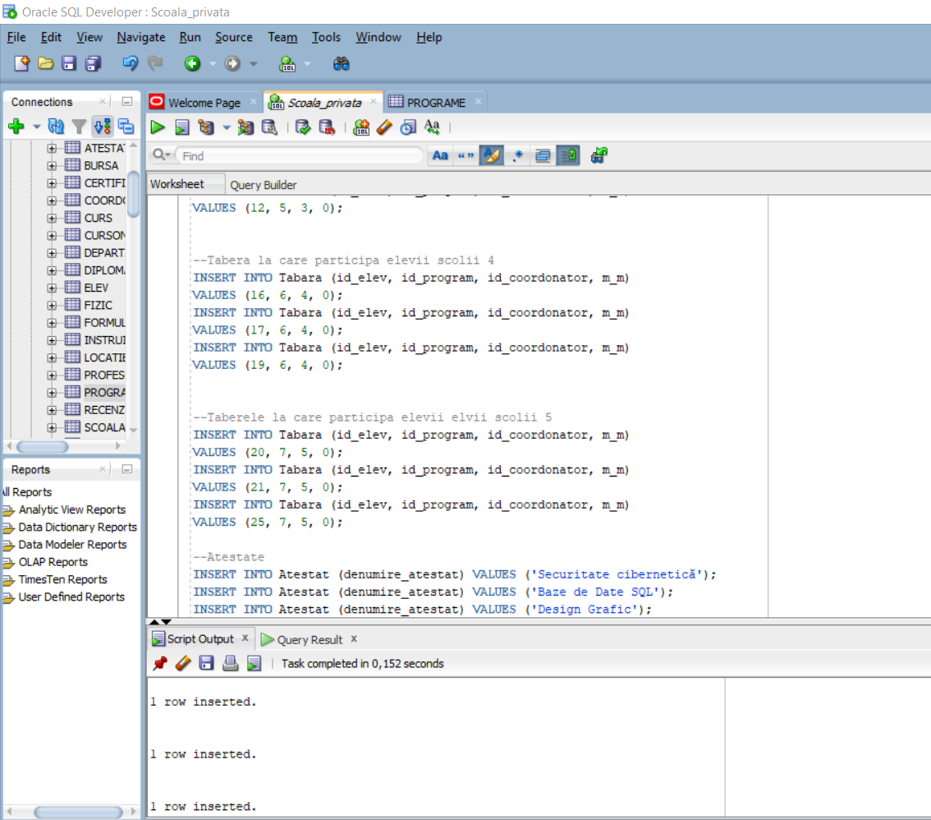

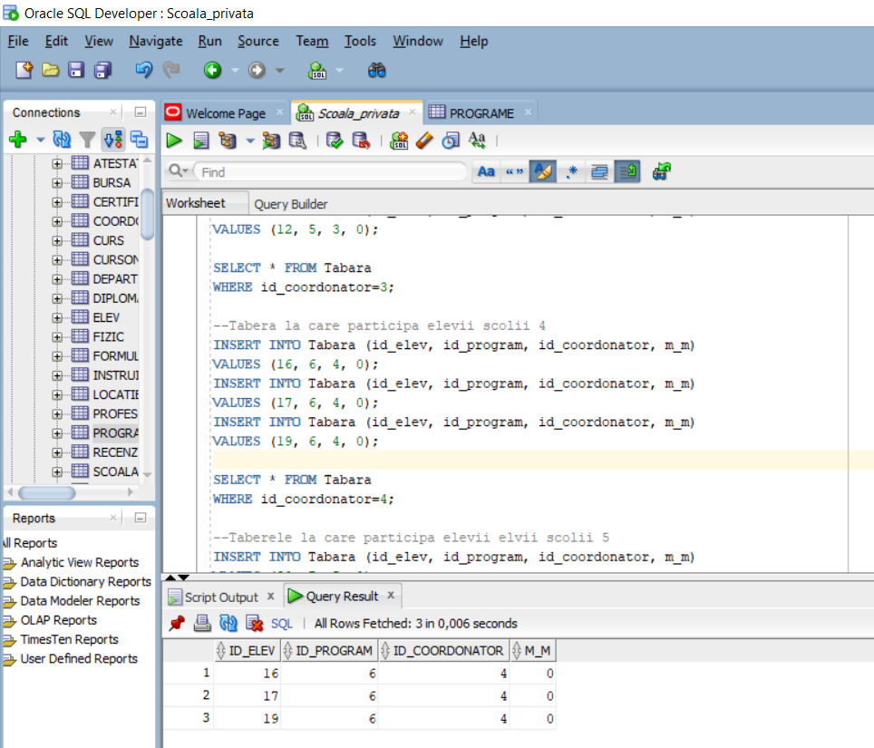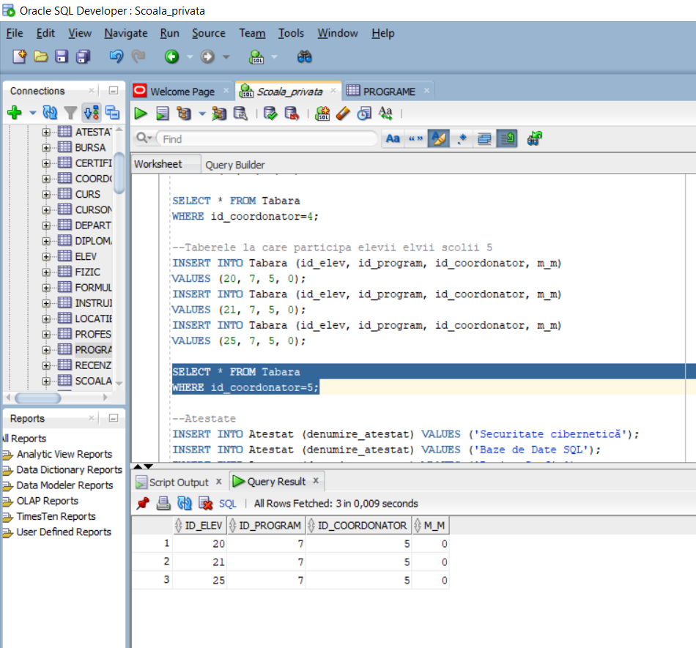

Inserari Atestate si screen-uri

--Atestate

INSERT INTO Atestat (denumire_atestat) VALUES ('Securitate cibernetică');

INSERT INTO Atestat (denumire_atestat) VALUES ('Baze de Date SQL');

INSERT INTO Atestat (denumire_atestat) VALUES ('Design Grafic');

INSERT INTO Atestat (denumire_atestat) VALUES ('Administrarea Sistemelor de Operare');

INSERT INTO Atestat (denumire_atestat) VALUES ('Dezvoltare Web');

INSERT INTO Atestat (denumire_atestat) VALUES ('Dezvoltare de Aplicații Mobile');

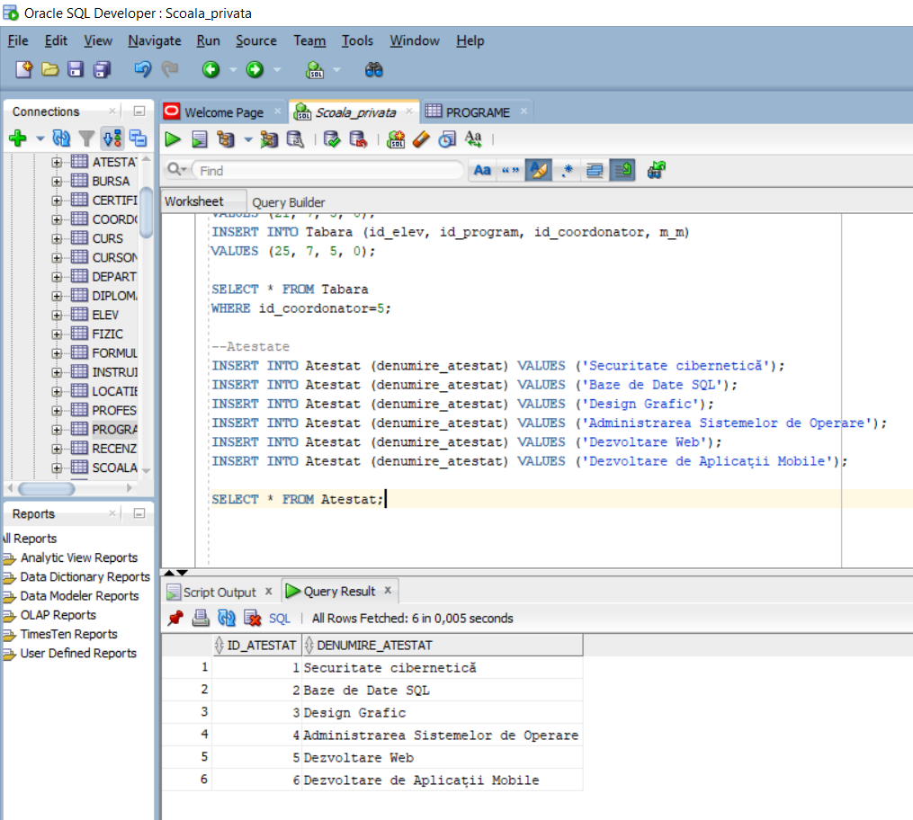

## Inserari Certificare si screen-uri

--Certificare

INSERT INTO Certificare(id_elev, id_atestat) VALUES (1,1);

INSERT INTO Certificare(id_elev, id_atestat) VALUES (1,2);

INSERT INTO Certificare(id_elev, id_atestat) VALUES (1,3);

INSERT INTO Certificare(id_elev, id_atestat) VALUES (2,4);

INSERT INTO Certificare(id_elev, id_atestat) VALUES (3,4);

INSERT INTO Certificare(id_elev, id_atestat) VALUES (3,5);

INSERT INTO Certificare(id_elev, id_atestat) VALUES (4,1);

INSERT INTO Certificare(id_elev, id_atestat) VALUES (4,6);

INSERT INTO Certificare(id_elev, id_atestat) VALUES (5,1);

INSERT INTO Certificare(id_elev, id_atestat) VALUES (6,1);

INSERT INTO Certificare(id_elev, id_atestat) VALUES (7,1);

INSERT INTO Certificare(id_elev, id_atestat) VALUES (7,2);

INSERT INTO Certificare(id_elev, id_atestat) VALUES (15,1);

INSERT INTO Certificare(id_elev, id_atestat) VALUES (10,3);

INSERT INTO Certificare(id_elev, id_atestat) VALUES (14,4);

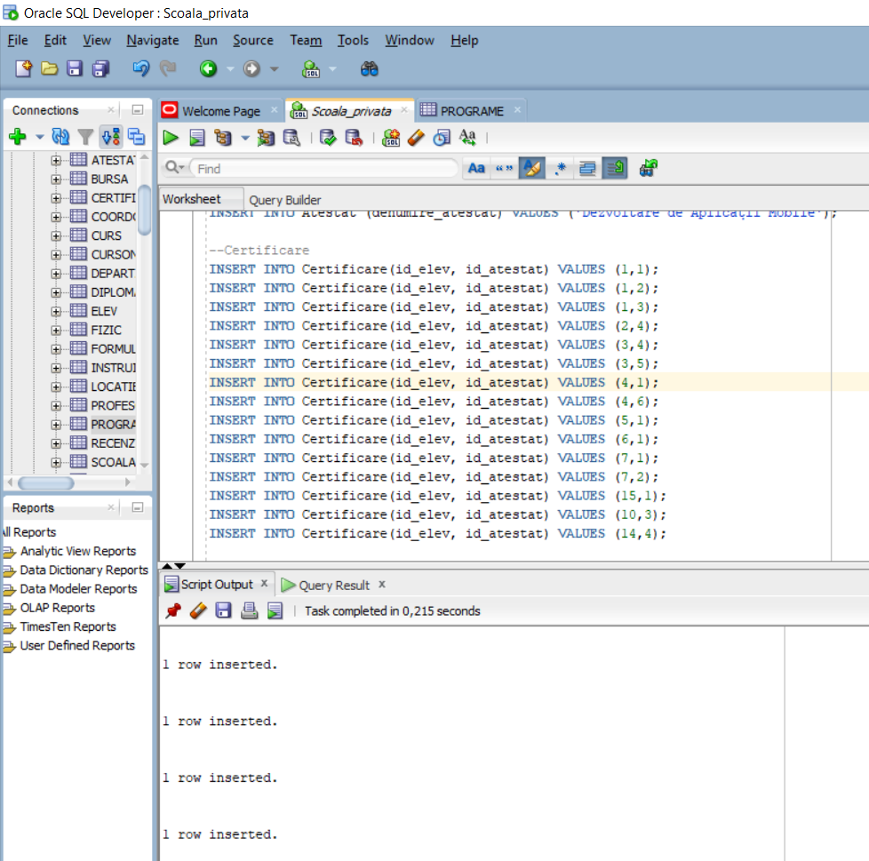

## Inserari Recenzii si screen-uri

--RECENZII

INSERT INTO Recenzie (data_recenzie, evaluare, id_elev)

VALUES (TO_DATE('2024-05-20', 'YYYY-MM-DD'), 9, 1);

INSERT INTO Recenzie (data_recenzie, evaluare, id_elev)

VALUES (TO_DATE('2024-05-20', 'YYYY-MM-DD'), 8, 2);

INSERT INTO Recenzie (data_recenzie, evaluare, id_elev)

VALUES (TO_DATE('2024-05-20', 'YYYY-MM-DD'), 7, 3);

INSERT INTO Recenzie (data_recenzie, evaluare, id_elev)

VALUES (TO_DATE('2024-05-20', 'YYYY-MM-DD'), 6, 4);

INSERT INTO Recenzie (data_recenzie, evaluare, id_elev)

VALUES (TO_DATE('2024-05-20', 'YYYY-MM-DD'), 4, 5);

INSERT INTO Recenzie (data_recenzie, evaluare, id_elev)

VALUES (TO_DATE('2024-05-20', 'YYYY-MM-DD'), 8, 6);

INSERT INTO Recenzie (data_recenzie, evaluare, id_elev)

VALUES (TO_DATE('2024-05-20', 'YYYY-MM-DD'), 9, 9);

INSERT INTO Recenzie (data_recenzie, evaluare, id_elev)

VALUES (TO_DATE('2024-05-20', 'YYYY-MM-DD'), 5, 11);

INSERT INTO Recenzie (data_recenzie, evaluare, id_elev)

VALUES (TO_DATE('2024-05-20', 'YYYY-MM-DD'), 9, 15);

INSERT INTO Recenzie (data_recenzie, evaluare, id_elev)

VALUES (TO_DATE('2024-05-20', 'YYYY-MM-DD'), 8, 16);

INSERT INTO Recenzie (data_recenzie, evaluare, id_elev)

VALUES (TO_DATE('2024-05-20', 'YYYY-MM-DD'), 3, 17);

INSERT INTO Recenzie (data_recenzie, evaluare, id_elev)

VALUES (TO_DATE('2024-05-20', 'YYYY-MM-DD'), 7, 18);

INSERT INTO Recenzie (data_recenzie, evaluare, id_elev)

VALUES (TO_DATE('2024-05-20', 'YYYY-MM-DD'), 8, 20);

INSERT INTO Recenzie (data_recenzie, evaluare, id_elev)

VALUES (TO_DATE('2024-05-20', 'YYYY-MM-DD'), 4, 23);

INSERT INTO Recenzie (data_recenzie, evaluare, id_elev)

VALUES (TO_DATE('2024-05-20', 'YYYY-MM-DD'), 6, 21);

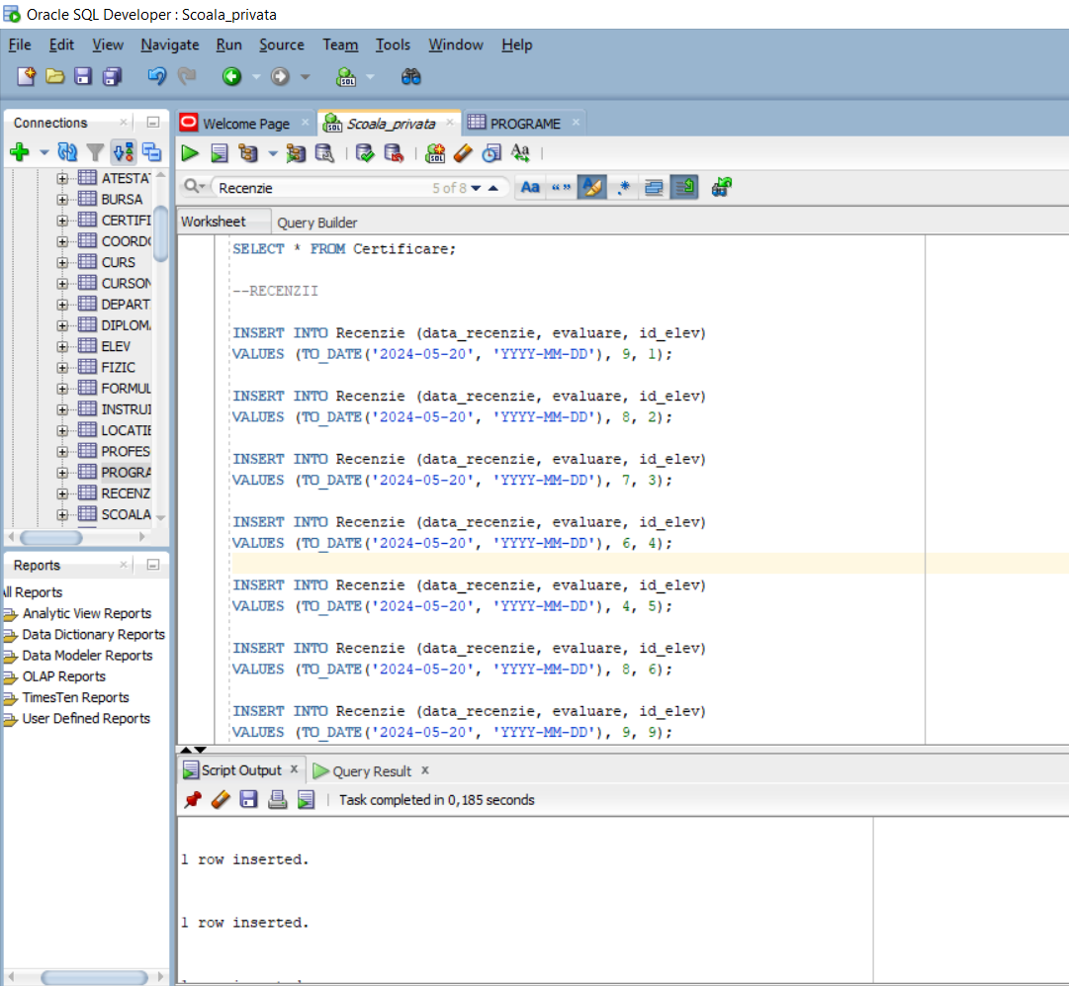

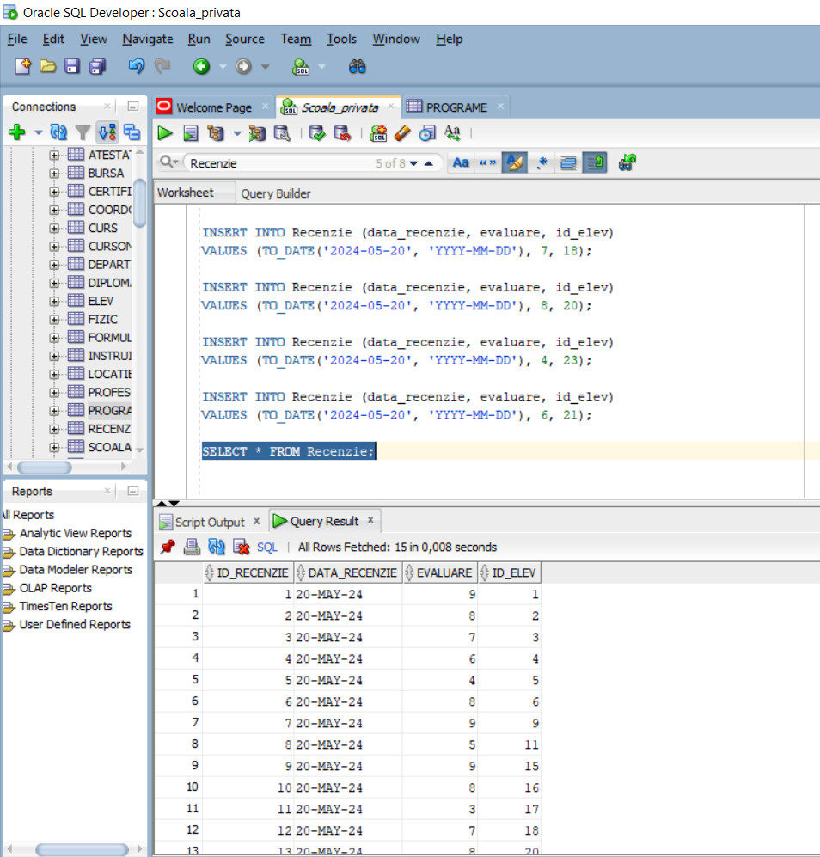

## Inserari Bursa si screen-uri

INSERT INTO Bursa( tip, suma, medie_minima) VALUES

('Bursa de studiu', 900, 8);

INSERT INTO Bursa( tip, suma, medie_minima) VALUES

('Bursa de merit', 1200, 9);

INSERT INTO Bursa( tip, suma, medie_minima) VALUES

('Bursa de performanta', 1700, 10);

INSERT INTO Bursa( tip, suma, situatieSpeciala) VALUES

('Bursa sociala', 1300, 1);

INSERT INTO Bursa( tip, suma, situatieSpeciala) VALUES

('Bursa de handicap', 1500,1);

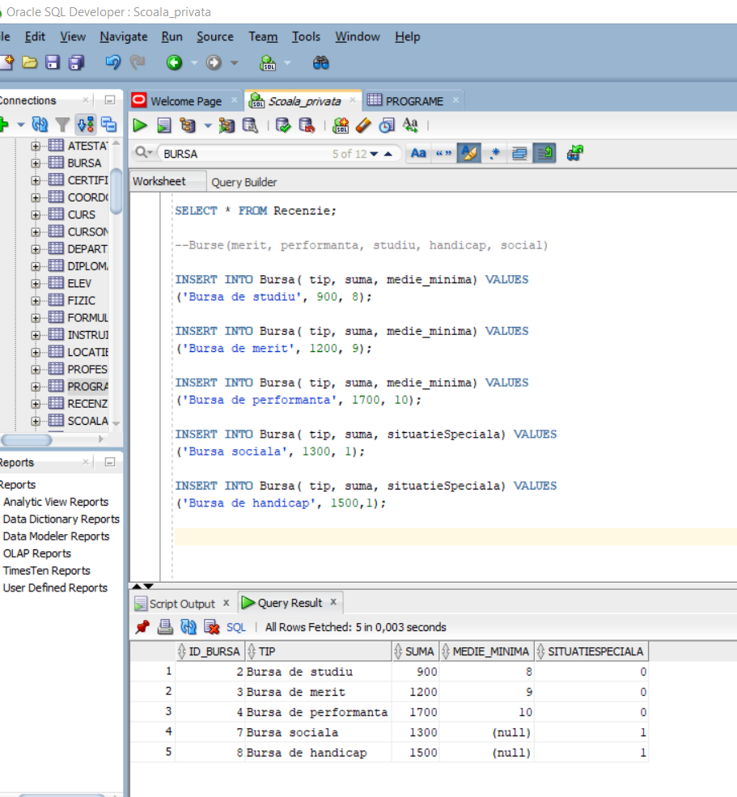

## Inserari Profesori si screen-uri

--Profesori

-- Profesori suplimentari pentru Coordonatorul 1

INSERT INTO Profesor ( nume_profesor, prenume_profesor, data_angajare_prof, salariu, id_coordonator)

VALUES ( 'Ionescu', 'Mihai', TO_DATE('15-06-2023', 'DD-MM-YYYY'), 1600, 1);

INSERT INTO Profesor ( nume_profesor, prenume_profesor, data_angajare_prof, salariu, id_coordonator)

VALUES ( 'Popa', 'Alexandra', TO_DATE('20-07-2023', 'DD-MM-YYYY'), 1900, 1);

INSERT INTO Profesor ( nume_profesor, prenume_profesor, data_angajare_prof, salariu, id_coordonator)

VALUES ( 'Popescu', 'Alexandru', TO_DATE('20-08-2022', 'DD-MM-YYYY'), 1500, 1);

-- Profesori suplimentari pentru Coordonatorul 2

INSERT INTO Profesor (nume_profesor, prenume_profesor, data_angajare_prof, salariu, id_coordonator)

VALUES ('Dumitrescu', 'Andrei', TO_DATE('25-08-2023', 'DD-MM-YYYY'), 1800, 2);

INSERT INTO Profesor ( nume_profesor, prenume_profesor, data_angajare_prof, salariu, id_coordonator)

VALUES ( 'Gheorghiu', 'Elena', TO_DATE('30-09-2023', 'DD-MM-YYYY'), 1950, 2);

-- Profesori suplimentari pentru Coordonatorul 3

INSERT INTO Profesor ( nume_profesor, prenume_profesor, data_angajare_prof, salariu, id_coordonator)

VALUES ( 'Mihaila', 'Adrian', TO_DATE('05-10-2023', 'DD-MM-YYYY'), 1700, 3);

INSERT INTO Profesor ( nume_profesor, prenume_profesor, data_angajare_prof, salariu, id_coordonator)

VALUES ( 'Florescu', 'Ioana', TO_DATE('10-11-2023', 'DD-MM-YYYY'), 1850, 3);

-- Profesori suplimentari pentru Coordonatorul 4

INSERT INTO Profesor ( nume_profesor, prenume_profesor, data_angajare_prof, salariu, id_coordonator)

VALUES ( 'Stanescu', 'Gabriel', TO_DATE('15-12-2023', 'DD-MM-YYYY'), 1900, 4);

INSERT INTO Profesor ( nume_profesor, prenume_profesor, data_angajare_prof, salariu, id_coordonator)

VALUES ('Dinu', 'Cristina', TO_DATE('20-01-2024', 'DD-MM-YYYY'), 1750, 4);

-- Profesori suplimentari pentru Coordonatorul 5

INSERT INTO Profesor ( nume_profesor, prenume_profesor, data_angajare_prof, salariu, id_coordonator)

VALUES ( 'Vasilescu', 'Mariana', TO_DATE('25-02-2024', 'DD-MM-YYYY'), 1650, 5);

INSERT INTO Profesor ( nume_profesor, prenume_profesor, data_angajare_prof, salariu, id_coordonator)

VALUES ( 'Iacob', 'Mihai', TO_DATE('01-03-2024', 'DD-MM-YYYY'), 1950, 5);

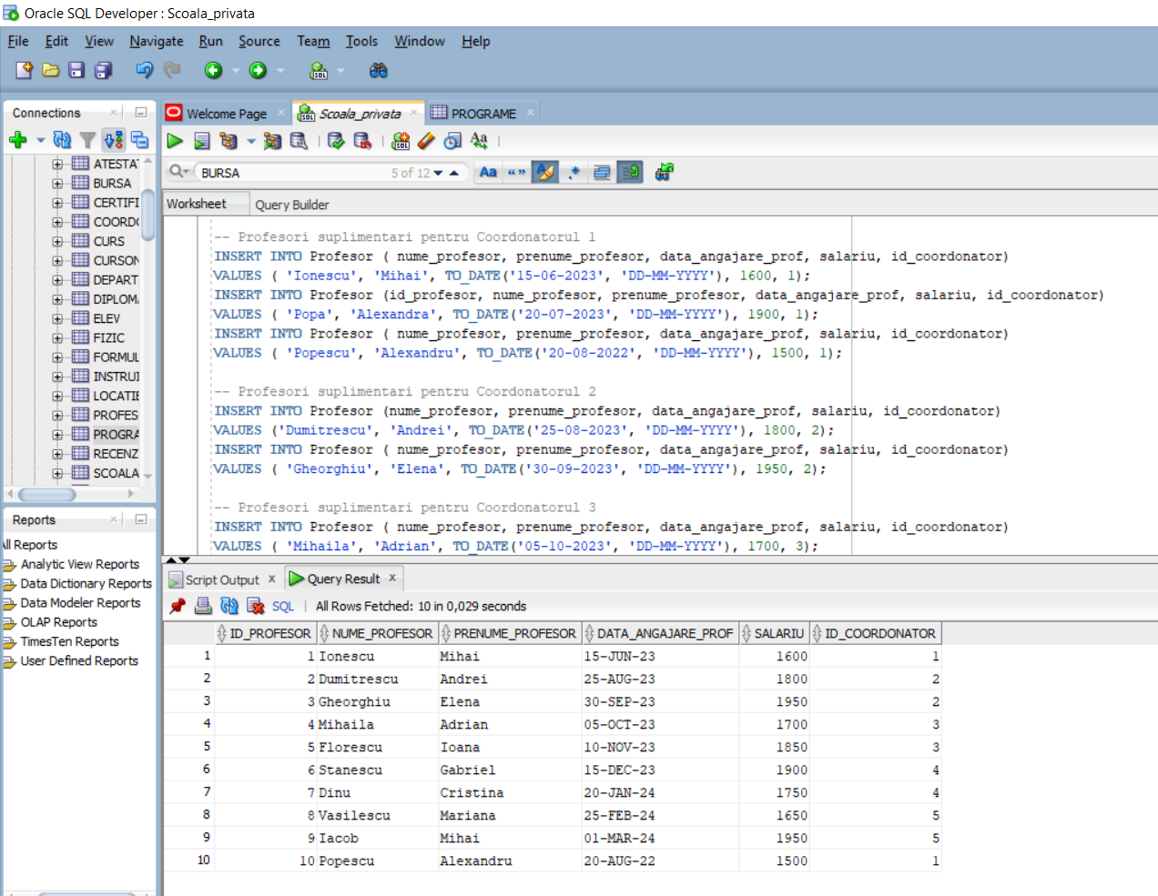

## Inserari Specializare si screen-uri

--Specializare

--Departamentul 1

INSERT INTO Specializare (id_profesor, id_departament) VALUES (1,1);

INSERT INTO Specializare (id_profesor, id_departament) VALUES (2,1);

INSERT INTO Specializare (id_profesor, id_departament) VALUES (3,2);

--Departamentul 2

INSERT INTO Specializare (id_profesor, id_departament) VALUES (4,3);

INSERT INTO Specializare (id_profesor, id_departament) VALUES (4,4);

INSERT INTO Specializare (id_profesor, id_departament) VALUES (5,5);

--Departamentul 3

INSERT INTO Specializare (id_profesor, id_departament) VALUES (6,6);

INSERT INTO Specializare (id_profesor, id_departament) VALUES (7,7);

--Departamentul 4

INSERT INTO Specializare (id_profesor, id_departament) VALUES (8,8);

INSERT INTO Specializare (id_profesor, id_departament) VALUES (9,9);

INSERT INTO Specializare (id_profesor, id_departament) VALUES (9,10);

--Departamentul 5

INSERT INTO Specializare (id_profesor, id_departament) VALUES (10,11);

INSERT INTO Specializare (id_profesor, id_departament) VALUES (11,12);

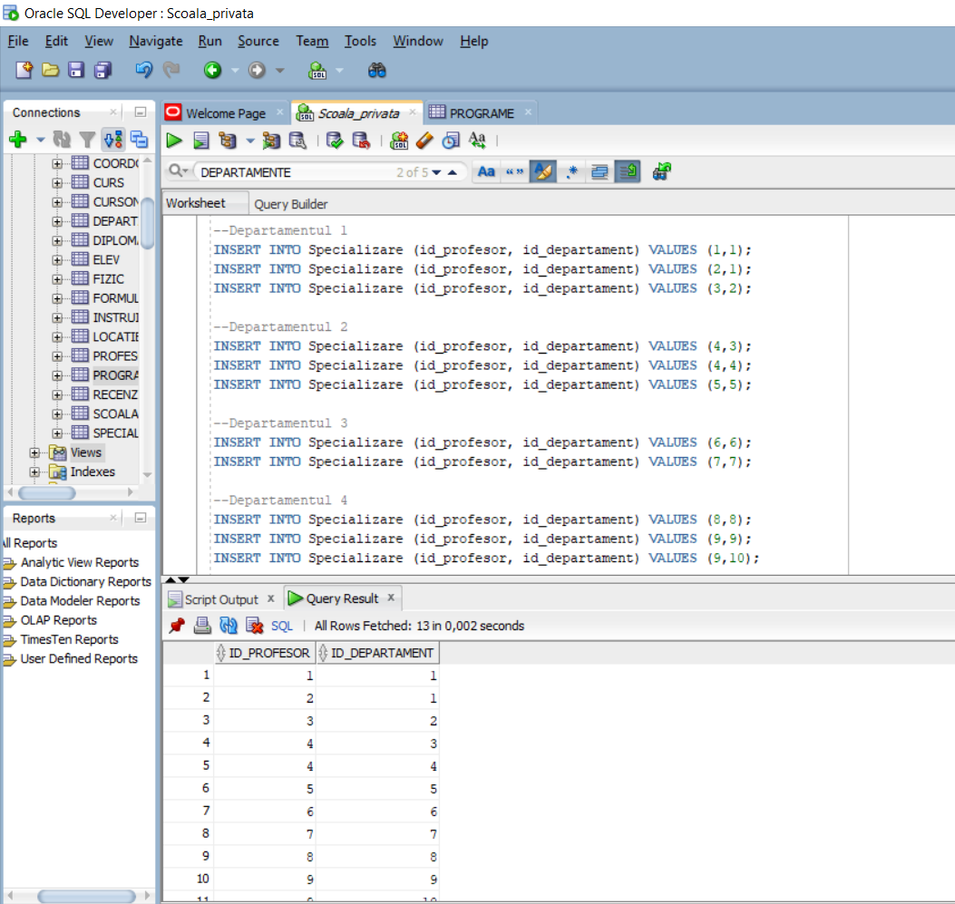

## Inserari Acreditare si screen-uri

--Acreditare

INSERT INTO Acreditare(id_profesor, id_diploma) VALUES (1,1);

INSERT INTO Acreditare(id_profesor, id_diploma) VALUES (2,1);

INSERT INTO Acreditare(id_profesor, id_diploma) VALUES (3,2);

INSERT INTO Acreditare(id_profesor, id_diploma) VALUES (4,3);

INSERT INTO Acreditare(id_profesor, id_diploma) VALUES (4,4);

INSERT INTO Acreditare(id_profesor, id_diploma) VALUES (5,5);

INSERT INTO Acreditare(id_profesor, id_diploma) VALUES (6,1);

INSERT INTO Acreditare(id_profesor, id_diploma) VALUES (7,6);

INSERT INTO Acreditare(id_profesor, id_diploma) VALUES (8,4);

INSERT INTO Acreditare(id_profesor, id_diploma) VALUES (9,7);

INSERT INTO Acreditare(id_profesor, id_diploma) VALUES (9,3);

INSERT INTO Acreditare(id_profesor, id_diploma) VALUES (10,3);

INSERT INTO Acreditare(id_profesor, id_diploma) VALUES (11,6);

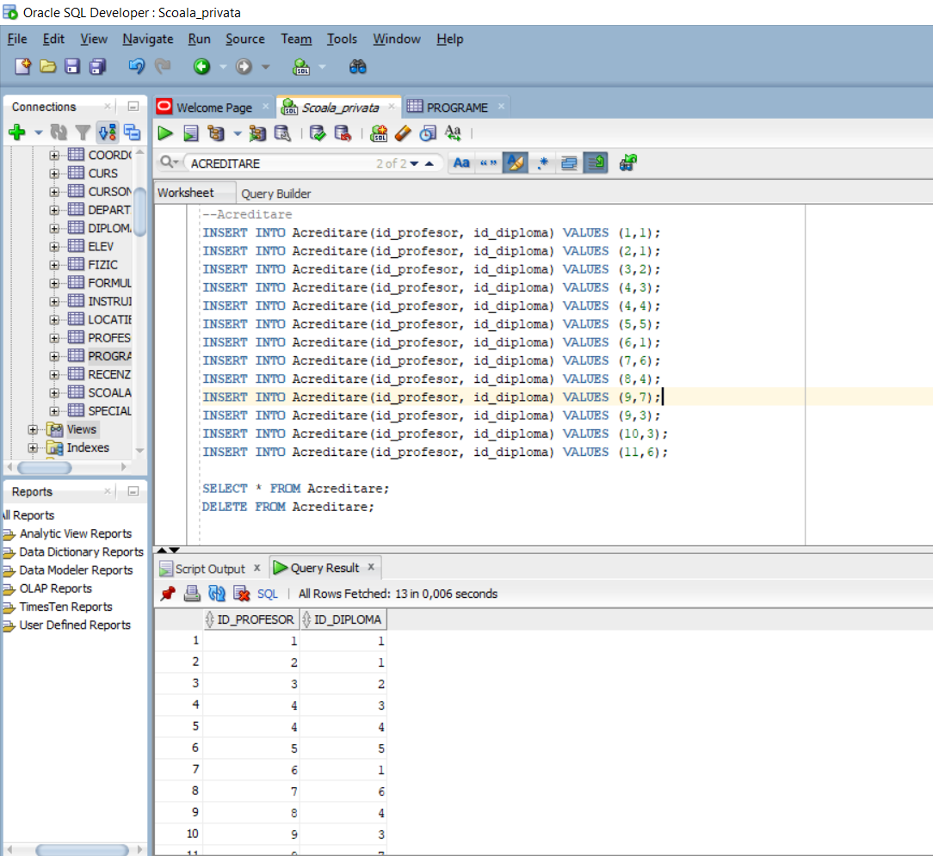

## Inserari Diploma si screen-uri

--DIPLOMA

--1 Insert Diploma: JAVA

INSERT INTO Diploma (denumire_diploma, grad_diploma)

VALUES ('JAVA', 8);

--2 Insert Diploma: C

INSERT INTO Diploma (denumire_diploma, grad_diploma)

VALUES ('C', 7);

--3 Insert Diploma: Python

INSERT INTO Diploma (denumire_diploma, grad_diploma)

VALUES ('Python', 9);

--4 Insert Diploma: C++

INSERT INTO Diploma (denumire_diploma, grad_diploma)

VALUES ('C++', 6);

--5 Insert Diploma: Ruby

INSERT INTO Diploma (denumire_diploma, grad_diploma)

VALUES ('Ruby', 5);

--6 Insert Diploma: C#

INSERT INTO Diploma (denumire_diploma, grad_diploma)

VALUES ('C#', 7);

--7 Insert Diploma: JAVASCRIPT

INSERT INTO Diploma (denumire_diploma, grad_diploma)

VALUES ('JAVASCRIPT', 8);

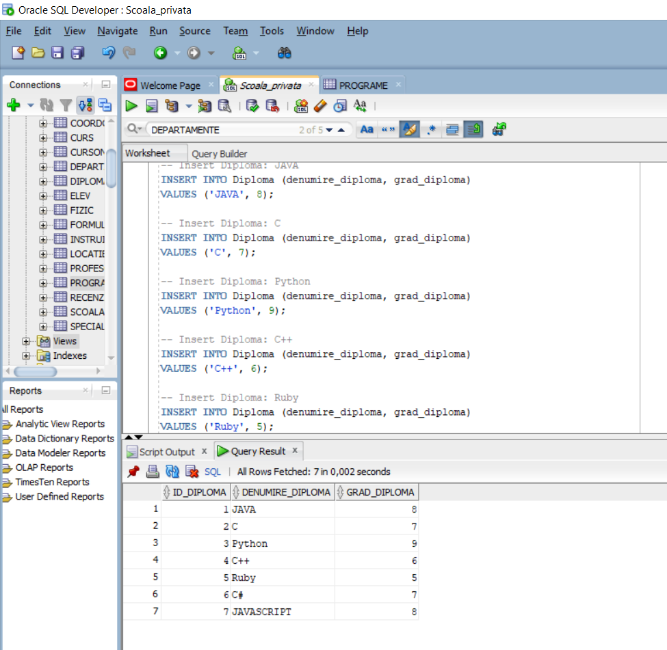

## Inserari Curs, CursOnline, Fizic si screen-uri

-- Curs predat de profesorul 1 (Java)

INSERT INTO Curs (denumire_curs, inceput_curs, final_curs, loc_curs, id_profesor)

VALUES ('POO in Java', TO_DATE('01-09-2024', 'DD-MM-YYYY'), TO_DATE('01-03-2025', 'DD-MM-YYYY'), 5, 1);

-- Curs online

INSERT INTO CursOnline (id_online, platforma) VALUES (1, 'Zoom');

-- Cursuri predate de profesorul 2 (Java)

INSERT INTO Curs (denumire_curs, inceput_curs, final_curs, loc_curs, id_profesor)

VALUES ('Java Avansat', TO_DATE('01-09-2024', 'DD-MM-YYYY'), TO_DATE('01-03-2025', 'DD-MM-YYYY'), 6, 2);

-- Curs online

INSERT INTO CursOnline (id_online, platforma) VALUES (2, 'Zoom');

-- Cursuri predate de profesorul 3 (C)

INSERT INTO Curs (denumire_curs, inceput_curs, final_curs, loc_curs, id_profesor)

VALUES ('Introducere in C', TO_DATE('01-09-2024', 'DD-MM-YYYY'), TO_DATE('01-03-2025', 'DD-MM-YYYY'), 7, 3);

-- Curs fizic

INSERT INTO FIZIC (id_fizic, sala) VALUES (3, 102);

-- Cursuri predate de profesorul 4 (Python)

INSERT INTO Curs (denumire_curs, inceput_curs, final_curs, loc_curs, id_profesor)

VALUES ('Python pentru incepatori', TO_DATE('01-09-2024', 'DD-MM-YYYY'), TO_DATE('01-03-2025', 'DD-MM-YYYY'), 8, 4);

-- Curs fizic

INSERT INTO FIZIC (id_fizic, sala) VALUES (4, 103);

-- Curs suplimentar pentru profesorul 4 (C++)

INSERT INTO Curs (denumire_curs, inceput_curs, final_curs, loc_curs, id_profesor)

VALUES ('Programare avansata in C++', TO_DATE('01-09-2024', 'DD-MM-YYYY'), TO_DATE('01-03-2025', 'DD-MM-YYYY'), 5, 4);

-- Curs fizic

INSERT INTO FIZIC (id_fizic, sala) VALUES (5, 107);

-- Cursuri predate de profesorul 5 (C++)

INSERT INTO Curs (denumire_curs, inceput_curs, final_curs, loc_curs, id_profesor)

VALUES ('Programare in C++', TO_DATE('01-09-2024', 'DD-MM-YYYY'), TO_DATE('01-03-2025', 'DD-MM-YYYY'), 9, 5);

-- Curs online

INSERT INTO CursOnline (id_online, platforma) VALUES (6, 'Teams');

-- Cursuri predate de profesorul 6 (Ruby)

INSERT INTO Curs (denumire_curs, inceput_curs, final_curs, loc_curs, id_profesor)

VALUES ('Ruby pentru incepatori', TO_DATE('01-09-2024', 'DD-MM-YYYY'), TO_DATE('01-03-2025', 'DD-MM-YYYY'), 10, 6);

-- Curs fizic

INSERT INTO FIZIC (id_fizic, sala) VALUES (7, 104);

-- Cursuri predate de profesorul 7 (C#)

INSERT INTO Curs (denumire_curs, inceput_curs, final_curs, loc_curs, id_profesor)

VALUES ('Programare in C#', TO_DATE('01-09-2024', 'DD-MM-YYYY'), TO_DATE('01-03-2025', 'DD-MM-YYYY'), 11, 7);

-- Curs online

INSERT INTO CursOnline (id_online, platforma) VALUES (8, 'Google Meet');

-- Cursuri predate de profesorul 8 (C++)

INSERT INTO Curs (denumire_curs, inceput_curs, final_curs, loc_curs, id_profesor)

VALUES ('Algoritmi in C++', TO_DATE('01-09-2024', 'DD-MM-YYYY'), TO_DATE('01-03-2025', 'DD-MM-YYYY'), 12, 8);

-- Curs fizic

INSERT INTO FIZIC (id_fizic, sala) VALUES (9, 105);

-- Cursuri predate de profesorul 9 (JavaScript)

INSERT INTO Curs (denumire_curs, inceput_curs, final_curs, loc_curs, id_profesor)

VALUES ('JavaScript pentru web', TO_DATE('01-09-2024', 'DD-MM-YYYY'), TO_DATE('01-03-2025', 'DD-MM-YYYY'), 13, 9);

-- Curs online

INSERT INTO CursOnline (id_online, platforma) VALUES (10, 'Webex');

-- Curs suplimentar pentru profesorul 9 (Python)

INSERT INTO Curs (denumire_curs, inceput_curs, final_curs, loc_curs, id_profesor)

VALUES ('Python pentru Data Science', TO_DATE('01-09-2024', 'DD-MM-YYYY'), TO_DATE('01-03-2025', 'DD-MM-YYYY'), 6, 9);

-- Curs online

INSERT INTO CursOnline (id_online, platforma) VALUES (11, 'Google Classroom');

-- Curs predat de profesorul 10 (Python)

INSERT INTO Curs (denumire_curs, inceput_curs, final_curs, loc_curs, id_profesor)

VALUES ('Python intermediar', TO_DATE('01-09-2024', 'DD-MM-YYYY'), TO_DATE('01-03-2025', 'DD-MM-YYYY'), 14, 10);

-- Curs online

INSERT INTO CursOnline (id_online, platforma) VALUES (12, 'Zoom');

-- Cursuri predate de profesorul 11 (C#)

INSERT INTO Curs (denumire_curs, inceput_curs, final_curs, loc_curs, id_profesor)

VALUES ('Dezvoltare aplicatii in C#', TO_DATE('01-09-2024', 'DD-MM-YYYY'), TO_DATE('01-03-2025', 'DD-MM-YYYY'), 15, 11);

-- Curs online

INSERT INTO CursOnline (id_online, platforma) VALUES (13, 'Microsoft Teams');

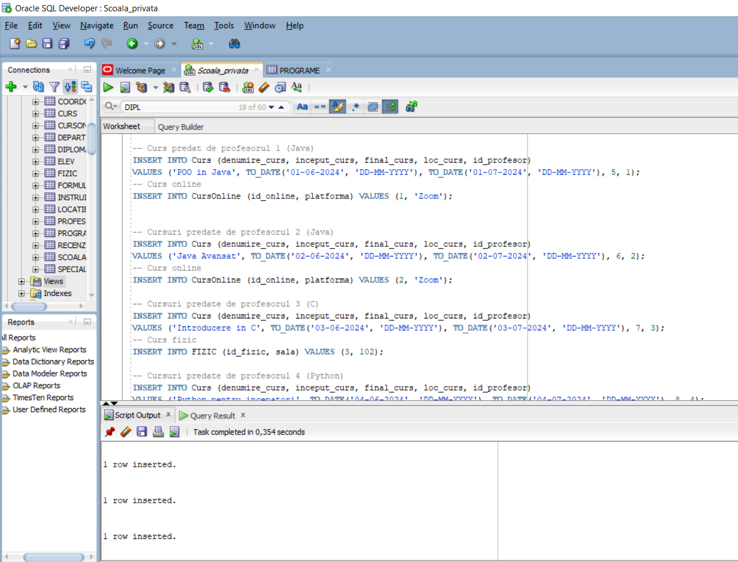

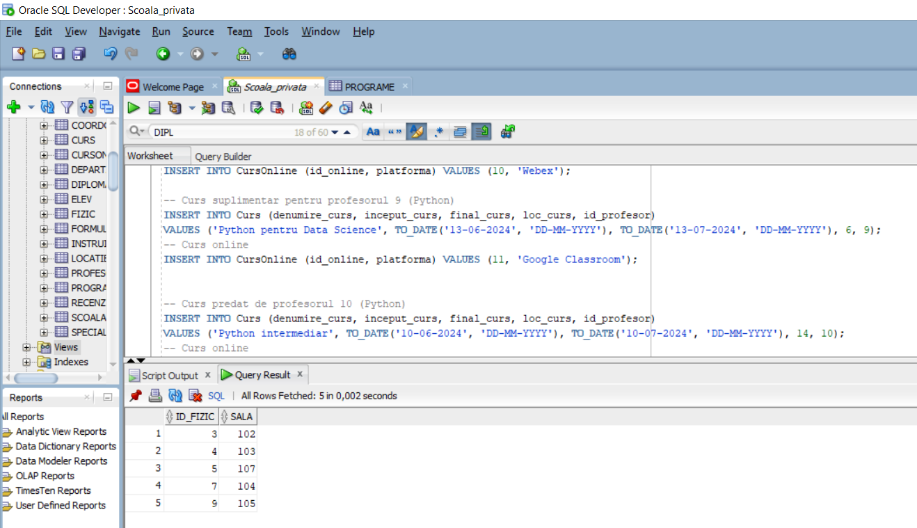

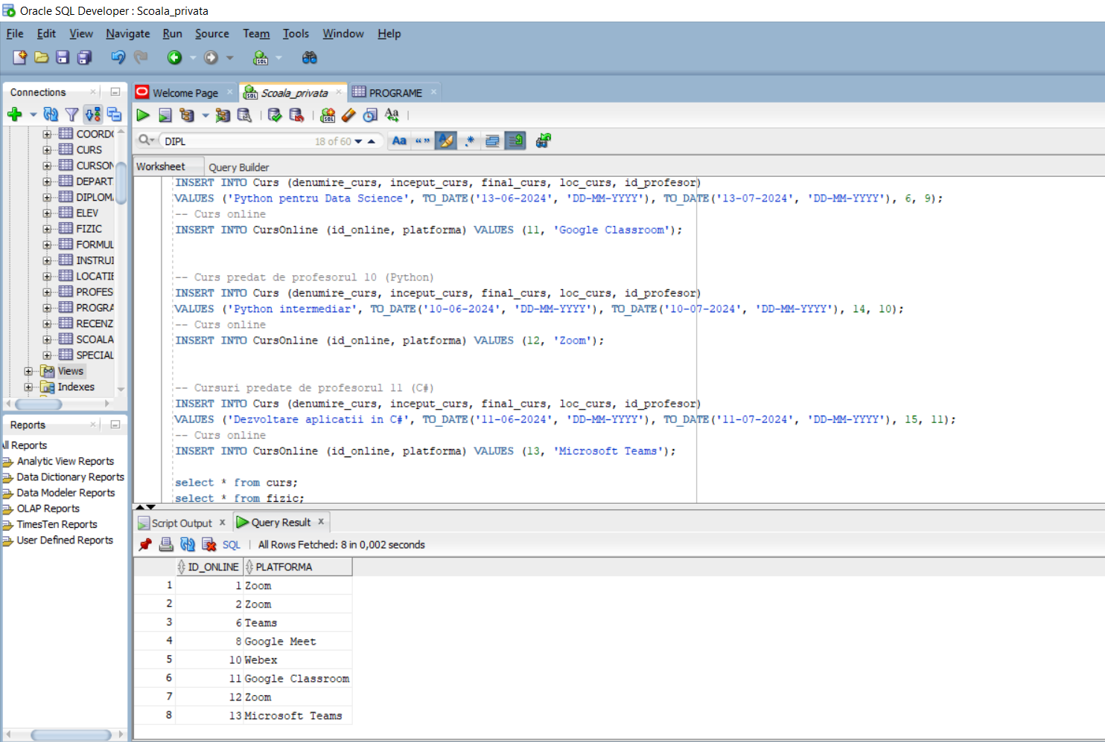

## Inserari Instruire si screen-uri

--INSTRUIRE

-- Scoala 1

-- Profesori: 1 (Java), 2 (Java), 3 (C), 4 (Python, C++)

-- Cursuri: 1 (Java), 2 (Java), 3 (C), 4 (Python), 5 (C++)

-- Elevii din Scoala 1: 1, 2, 3, 4, 5

-- Elevul 1

INSERT INTO Instruire (nota_elev, id_elev, id_curs) VALUES (8, 1, 1); -- POO in Java

INSERT INTO Instruire (nota_elev, id_elev, id_curs) VALUES (9, 1, 2); -- Java Avansat

-- Elevul 2

INSERT INTO Instruire (nota_elev, id_elev, id_curs) VALUES (7, 2, 4); -- Python pentru incepatori

INSERT INTO Instruire (nota_elev, id_elev, id_curs) VALUES (8, 2, 5); -- Programare avansata in C++

-- Elevul 3

INSERT INTO Instruire (nota_elev, id_elev, id_curs) VALUES (7, 3, 5); -- Programare avansata in C++

-- Elevul 4

INSERT INTO Instruire (nota_elev, id_elev, id_curs) VALUES (8, 4, 3); -- Introducere in C

INSERT INTO Instruire (nota_elev, id_elev, id_curs) VALUES (7, 4, 4); -- Python pentru incepatori

-- Elevul 5

INSERT INTO Instruire (nota_elev, id_elev, id_curs) VALUES (7, 5, 3); -- Introducere in C

INSERT INTO Instruire (nota_elev, id_elev, id_curs) VALUES (8, 5, 4); -- Python pentru incepatori

INSERT INTO Instruire (nota_elev, id_elev, id_curs) VALUES (9, 5, 5); -- Programare avansata in C++

-- Scoala 2

-- Profesori: 5 (C++), 6 (Ruby)

-- Cursuri: 6 (C++), 7 (Ruby)

-- Elevii din Scoala 2: 6, 7, 8, 9, 10

-- Elevul 6

INSERT INTO Instruire (nota_elev, id_elev, id_curs) VALUES (9, 6, 7); -- Ruby pentru incepatori

-- Elevul 7

INSERT INTO Instruire (nota_elev, id_elev, id_curs) VALUES (7, 7, 6); -- Programare in C++

-- Elevul 8

INSERT INTO Instruire (nota_elev, id_elev, id_curs) VALUES (9, 8, 6); -- Programare in C++

INSERT INTO Instruire (nota_elev, id_elev, id_curs) VALUES (7, 8, 7); -- Ruby pentru incepatori

-- Elevul 9

INSERT INTO Instruire (nota_elev, id_elev, id_curs) VALUES (9, 9, 7); -- Ruby pentru incepatori

-- Elevul 10

INSERT INTO Instruire (nota_elev, id_elev, id_curs) VALUES (7, 10, 6); -- Programare in C++

-- Scoala 3

-- Profesori: 7 (C#), 8 (C++)

-- Cursuri: 8 (C#), 9 (C++)

-- Elevii din Scoala 3: 11, 12, 13, 14, 15

-- Elevul 11

INSERT INTO Instruire (nota_elev, id_elev, id_curs) VALUES (8, 11, 9); -- Algoritmi in C++

-- Elevul 12

INSERT INTO Instruire (nota_elev, id_elev, id_curs) VALUES (7, 12, 8); -- Programare in C#

-- Elevul 13

INSERT INTO Instruire (nota_elev, id_elev, id_curs) VALUES (8, 13, 8); -- Programare in C#

INSERT INTO Instruire (nota_elev, id_elev, id_curs) VALUES (7, 13, 9); -- Algoritmi in C++

-- Elevul 14

INSERT INTO Instruire (nota_elev, id_elev, id_curs) VALUES (9, 14, 8); -- Programare in C#

INSERT INTO Instruire (nota_elev, id_elev, id_curs) VALUES (8, 14, 9); -- Algoritmi in C++

-- Elevul 15

INSERT INTO Instruire (nota_elev, id_elev, id_curs) VALUES (9, 15, 9); -- Algoritmi in C++

-- Scoala 4

-- Profesori: 9 (JavaScript, Python)

-- Cursuri: 10 (JavaScript), 11 (Python)

-- Elevii din Scoala 4: 16, 17, 18, 19, 20

-- Elevul 16

INSERT INTO Instruire (nota_elev, id_elev, id_curs) VALUES (9, 16, 11); -- Python pentru Data Science

-- Elevul 17

INSERT INTO Instruire (nota_elev, id_elev, id_curs) VALUES (7, 17, 10); -- JavaScript pentru web

-- Elevul 18

INSERT INTO Instruire (nota_elev, id_elev, id_curs) VALUES (7, 18, 11); -- Python pentru Data Science

-- Elevul 19

INSERT INTO Instruire (nota_elev, id_elev, id_curs) VALUES (9, 19, 11); -- Python pentru Data Science

-- Elevul 20

INSERT INTO Instruire (nota_elev, id_elev, id_curs) VALUES (7, 20, 10); -- JavaScript pentru web

-- Scoala 5

-- Profesori: 10 (Python), 11 (C#)

-- Cursuri: 12 (Python), 13 (C#)

-- Elevii din Scoala 5: 21, 22, 23, 24, 25

-- Elevul 21

INSERT INTO Instruire (nota_elev, id_elev, id_curs) VALUES (9, 21, 12); -- Python intermediar

-- Elevul 22

INSERT INTO Instruire (nota_elev, id_elev, id_curs) VALUES (7, 22, 12); -- Python intermediar

INSERT INTO Instruire (nota_elev, id_elev, id_curs) VALUES (9, 22, 13); -- Dezvoltare aplicatii in C#

-- Elevul 23

INSERT INTO Instruire (nota_elev, id_elev, id_curs) VALUES (7, 23, 13); -- Dezvoltare aplicatii in C#

-- Elevul 24

INSERT INTO Instruire (nota_elev, id_elev, id_curs) VALUES (9, 24, 12); -- Python intermediar

-- Elevul 25

INSERT INTO Instruire (nota_elev, id_elev, id_curs) VALUES (9, 25, 13); -- Dezvoltare aplicatii in C#

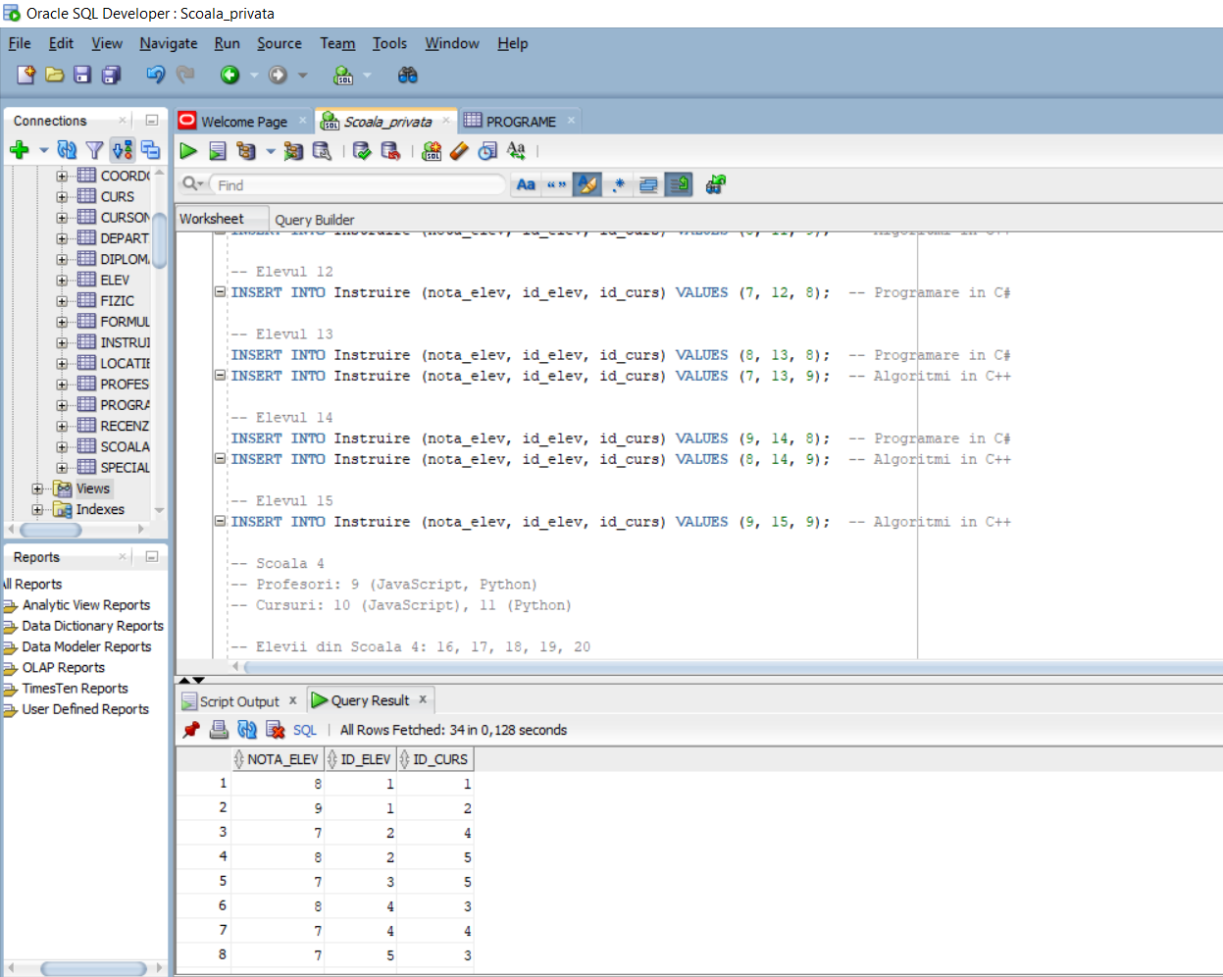

## Inserari Formular si screen-uri

--FORMULAR

-- Inserare pentru bursa de studiu

INSERT INTO Formular (media_elev, id_elev, id_bursa) VALUES (8, 5, 1); -- Elevul 5

INSERT INTO Formular (media_elev, id_elev, id_bursa) VALUES (8, 8, 1); -- Elevul 8

INSERT INTO Formular (media_elev, id_elev, id_bursa) VALUES (8, 11, 1); -- Elevul 11

INSERT INTO Formular (media_elev, id_elev, id_bursa) VALUES (8, 22, 1); -- Elevul 22

INSERT INTO Formular (media_elev, id_elev, id_bursa) VALUES (8, 2, 1); -- Elevul 2

INSERT INTO Formular (media_elev, id_elev, id_bursa) VALUES (8, 4, 1); -- Elevul 4

INSERT INTO Formular (media_elev, id_elev, id_bursa) VALUES (8, 13, 1); -- Elevul 13

-- Inserare pentru bursa de merit

INSERT INTO Formular (media_elev, id_elev, id_bursa) VALUES (9, 6, 2); -- Elevul 6

INSERT INTO Formular (media_elev, id_elev, id_bursa) VALUES (9, 9, 2); -- Elevul 9

INSERT INTO Formular (media_elev, id_elev, id_bursa) VALUES (9, 1, 2); -- Elevul 1

INSERT INTO Formular (media_elev, id_elev, id_bursa) VALUES (9, 14, 2); -- Elevul 14

INSERT INTO Formular (media_elev, id_elev, id_bursa) VALUES (9, 15, 2); -- Elevul 15

INSERT INTO Formular (media_elev, id_elev, id_bursa) VALUES (9, 16, 2); -- Elevul 16

INSERT INTO Formular (media_elev, id_elev, id_bursa) VALUES (9, 19, 2); -- Elevul 19

INSERT INTO Formular (media_elev, id_elev, id_bursa) VALUES (9, 21, 2); -- Elevul 21

INSERT INTO Formular (media_elev, id_elev, id_bursa) VALUES (9, 24, 2); -- Elevul 24

INSERT INTO Formular (media_elev, id_elev, id_bursa) VALUES (9, 25, 2); -- Elevul 25

-- Elevii selectați pentru burse sociale sau de handicap

INSERT INTO Formular (media_elev, id_elev, id_bursa) VALUES (9, 1, 4); -- Bursa sociala

INSERT INTO Formular (media_elev, id_elev, id_bursa) VALUES (8, 2, 4); -- Bursa sociala

INSERT INTO Formular (media_elev, id_elev, id_bursa) VALUES (7, 3, 5); -- Bursa de handicap

INSERT INTO Formular (media_elev, id_elev, id_bursa) VALUES (8, 4, 4); -- Bursa sociala

INSERT INTO Formular (media_elev, id_elev, id_bursa) VALUES (8, 5, 5); -- Bursa de handicap

INSERT INTO Formular (media_elev, id_elev, id_bursa) VALUES (9, 6, 4); -- Bursa sociala

INSERT INTO Formular (media_elev, id_elev, id_bursa) VALUES (7, 7, 5); -- Bursa de handicap

INSERT INTO Formular (media_elev, id_elev, id_bursa) VALUES (8, 8, 4); -- Bursa sociala

INSERT INTO Formular (media_elev, id_elev, id_bursa) VALUES (9, 9, 5); -- Bursa de handicap

INSERT INTO Formular (media_elev, id_elev, id_bursa) VALUES (7, 10, 4); -- Bursa sociala

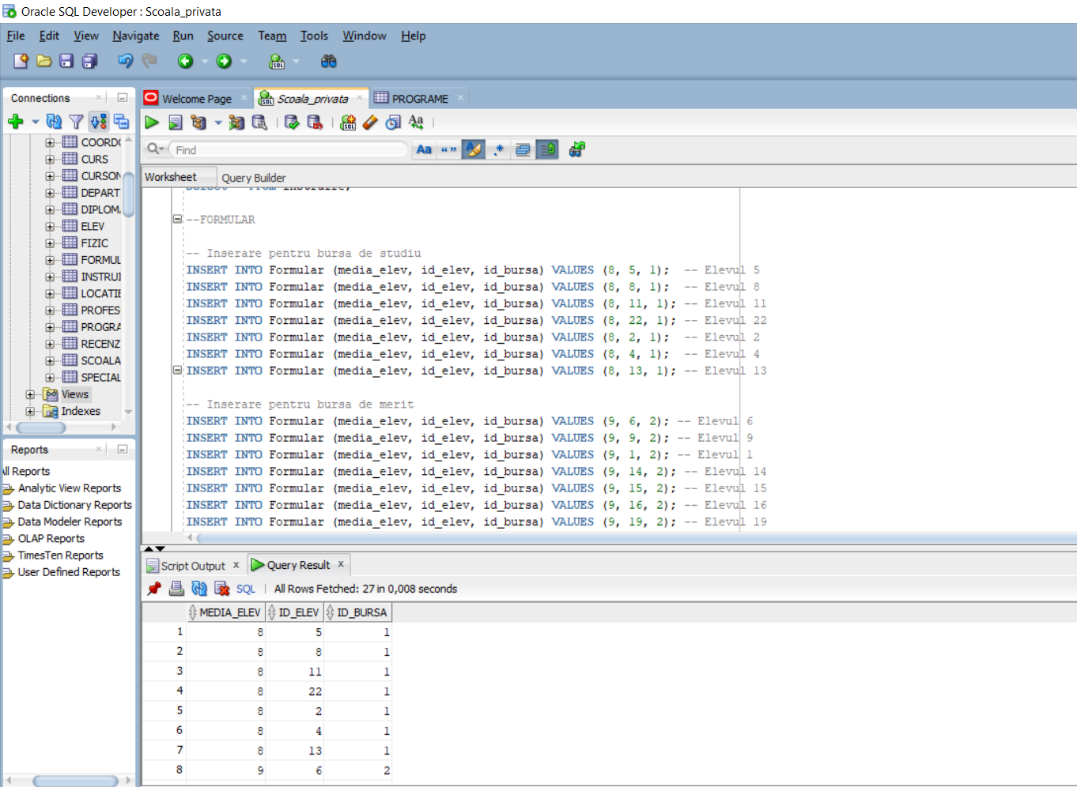

# Formulați în limbaj natural și implementați 5 cereri SQL complexe

## a) subcereri sincronizate în care intervin cel puțin 3 tabele

Aceasta subcerere depedenta selecteaza numele, prenumele, salariul unui profesor, împreună cu denumirea departamentului si a școlii la care preda.

Cu această cere am vrut sa găsesc profesorul care are salariul maxim din fiecare departament, plus școala la care preda, deoarece mai multe școli pot avea același departament.

SELECT p.nume_profesor, p.prenume_profesor, p.salariu, d.denumire_departament, sc.denumire_scoala

FROM Profesor p

JOIN Specializare s ON s.id_profesor=p.id_profesor

JOIN Departament d ON d.id_departament=s.id_departament

JOIN Scoala sc ON d.id_scoala=sc.id_scoala

WHERE p.salariu=(

SELECT MAX(p1.salariu)

FROM Profesor p1

JOIN Specializare s1 ON p1.id_profesor=s1.id_profesor

WHERE s1.id_departament=d.id_departament

);

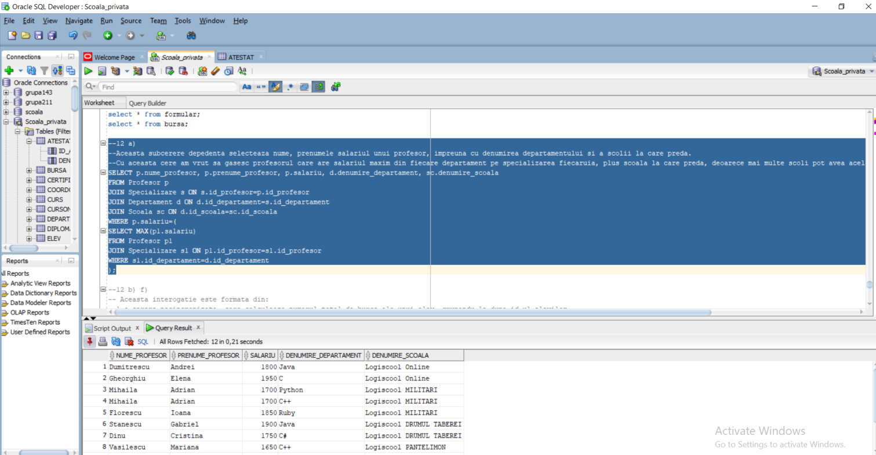

## b) subcereri nesincronizate în clauza FROM

1. **Bursa_elev**: Calculează numărul de burse pentru fiecare elev.
2. **MinBursa**: Determină numărul minim de burse pe care le are un elev.
3. **Selectarea datelor**: Găsește elevii cu cel mai mic număr de burse și selectează informații suplimentare despre aceștia (nume, prenume, medie, și denumirea școlii).

WITH Bursa_elev AS(

SELECT f.id_elev, COUNT(f.id_bursa) AS nr_burse

FROM Formular f

GROUP BY f.id_elev

),

MinBursa AS(

SELECT MIN(nr_burse) AS min_burse

FROM Bursa_elev

)

SELECT e.nume_elev,e.prenume_elev, b.nr_burse,f.media_elev, sc.denumire_scoala

FROM Bursa_elev b

JOIN Elev e ON e.id_elev=b.id_elev

JOIN MinBursa minb ON b.nr_burse=minb.min_burse

JOIN Formular f ON f.id_elev=b.id_elev

JOIN Scoala sc ON e.id_scoala=sc.id_scoala;

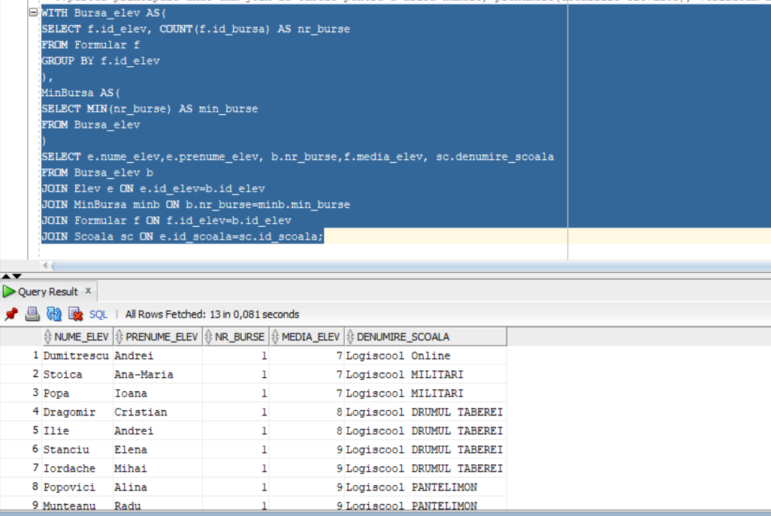

c) grupări de date, funcții grup, filtrare la nivel de grupuri cu subcereri nesincronizate (în clauza de HAVING) în care intervin cel puțin 3 tabele (in cadrul aceleiași cereri)

* Selecteaz ID-ul cursului "POO in Java" din tabelul **Curs**.
* Selecteaz ID-ul școlii și numărul de elevi distincti (**COUNT(DISTINCT e.id_elev)**) care participă la cursul "POO in Java" din fiecare școală.
* Facem join între tabelele **Instruire**, **Curs_de_Java** și **Elev**.
* Grupează rezultatele după ID-ul școlii.
* Selectează denumirea școlii (**sc.denumire_scoala**) și numărul de elevi participanți la cursul "POO in Java" (**ej.nr_elevi_java**).
* Face join între **Elevi_Java** și **Scoala** pentru a obține denumirea școlii.
* Grupează rezultatele după denumirea școlii și numărul de elevi participanți la curs.
* Folosește clauza **HAVING** pentru a filtra școlile care au cel mai mic număr de elevi participanți la cursul "POO in Java".
* Ordonează rezultatele după denumirea școlii.

WITH Curs_de_Java AS (

SELECT c.id_curs

FROM Curs c

WHERE c.denumire_curs = 'POO in Java'

),

Elevi_Java AS (

SELECT e.id_scoala, COUNT(DISTINCT e.id_elev) AS nr_elevi_java

FROM Instruire i

JOIN Curs_de_Java cj ON i.id_curs = cj.id_curs

JOIN Elev e ON i.id_elev = e.id_elev

GROUP BY e.id_scoala

)

SELECT sc.denumire_scoala, ej.nr_elevi_java

FROM Elevi_Java ej

JOIN Scoala sc ON ej.id_scoala = sc.id_scoala

GROUP BY sc.denumire_scoala, ej.nr_elevi_java

HAVING ej.nr_elevi_java = (

SELECT MIN(nr_elevi_java)

FROM Elevi_Java

)

ORDER BY sc.denumire_scoala;

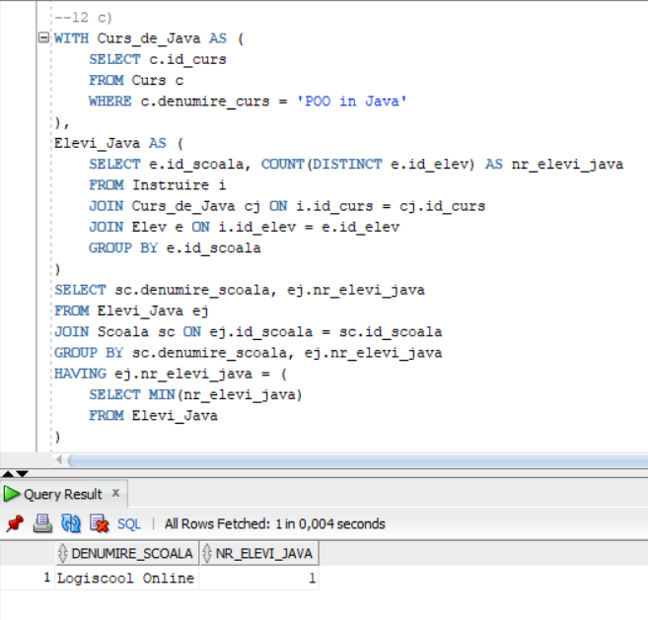

## d) ordonări și utilizarea funcțiilor NVL și DECODE (în cadrul aceleiași cereri)

Aceasta interogatie in SQL modifica valorile de null din bursa cu 0(pentru medie_minima), iar pentru atributul situatieSpeciala va modifica atributele de timp int in varchar (1-DA,0-NU)

SELECT id_bursa,

tip,

suma,

NVL(medie_minima, 0) AS medie_minima,

DECODE(situatieSpeciala,0,'Nu',1,'Da','Necunoscut') AS siatuatieSpeciala

FROM Bursa

ORDER BY suma;

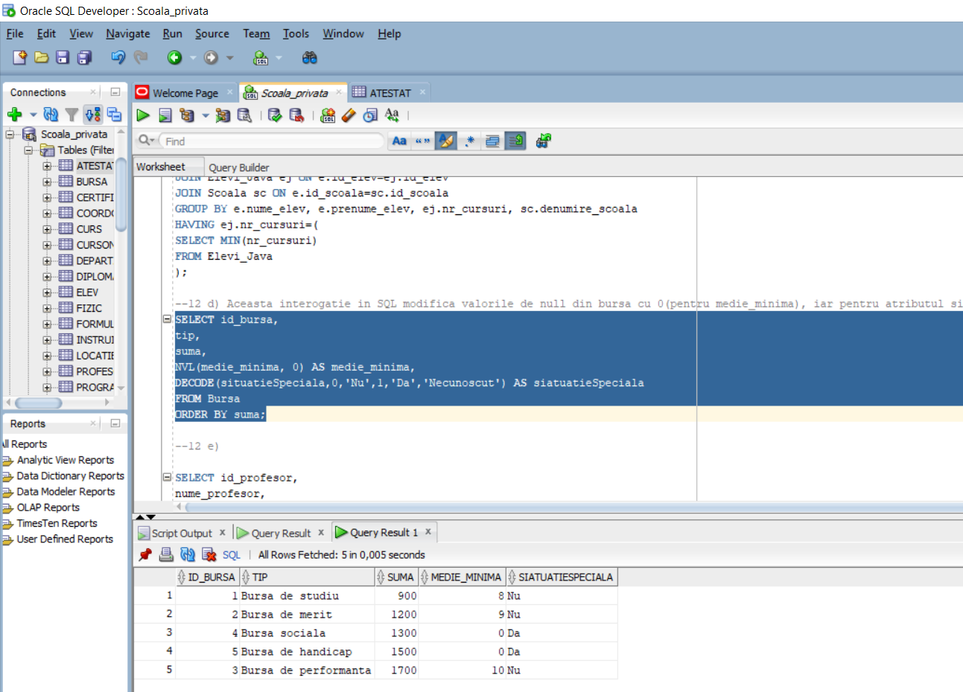

## e) utilizarea a cel puțin 2 funcții pe șiruri de caractere, 2 funcții pe date calendaristice, a cel puțin unei expresii CASE

Aceasta interogatie va ordona profesorii in functie de experienta, calculata ca diferenta de la luna angajarii la luna actuala folosind functia de tip data

--Porecla va fi creata cu ajutorul functiei SUBSTR pentru a lua primele 5 caractere din prenume si le scrie cu litere mari (UPPER)

--De asemenea am creat si o coloana cu data_aniversare la care se adauga 12 luni de la data angajarii.  
SELECT id_profesor,

nume_profesor,

UPPER(SUBSTR(prenume_profesor,1 ,5)) AS porecla,

data_angajare_prof,

ROUND(MONTHS_BETWEEN(SYSDATE,data_angajare_prof),0) AS experienta,

ADD_MONTHS(data_angajare_prof,12) AS aniversare,

salariu,

CASE

WHEN ROUND(MONTHS_BETWEEN(SYSDATE, data_angajare_prof), 0) < 6 THEN 'Incepator'

WHEN ROUND(MONTHS_BETWEEN(SYSDATE, data_angajare_prof), 0) >= 15 THEN 'Profesionist'

ELSE 'Mediocru'

END AS clasificare_experienta

FROM Profesor

ORDER BY experienta;

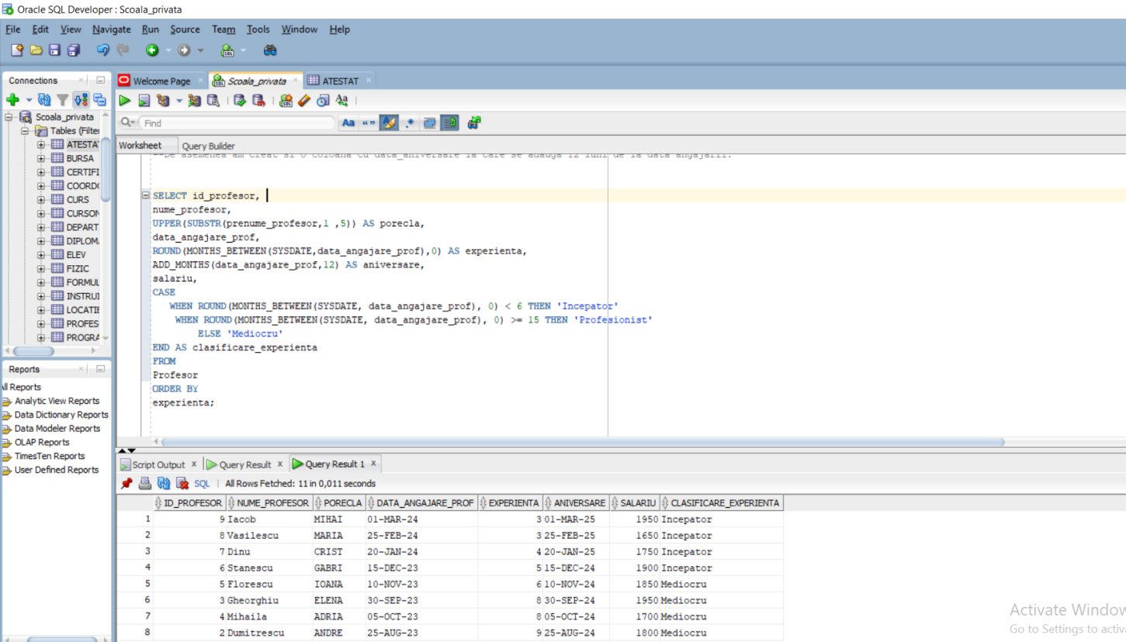

# 13. Implementarea a 3 operații de actualizare și de suprimare a datelor utilizând subcereri.

Am actualizat salariul coordonatorilor cu 6 ani de experiență.

UPDATE Coordonator

SET salariu=salariu*1.05

WHERE ROUND( MONTHS_BETWEEN(SYSDATE, data_angajare_coo),0)>=72;

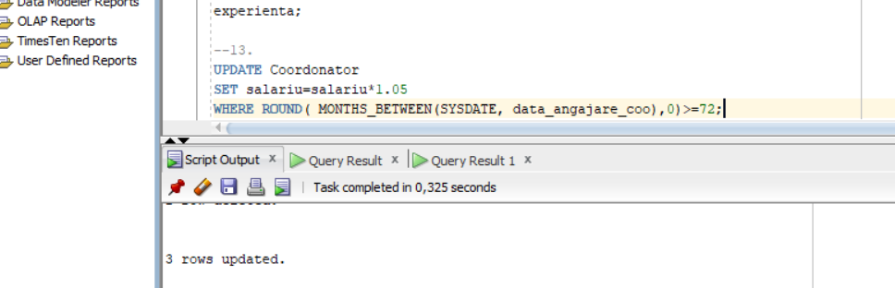Se poate observa care erau inserările inițiale si mai sus cele noi.



Ștergem din tabelul Certificare atestatul pe care îl au cei mai puțini elevi.

Mai intai vom ordona crescator coloanele tabelului dupa numarul de elevi care sunt asociati cu un atestat, si vom sterge doar prima linie.

DELETE FROM Certificare

WHERE id_atestat=(

SELECT id_atestat FROM (

SELECT id_atestat FROM Certificare

GROUP BY id_atestat

ORDER BY COUNT (id_elev) ASC

FETCH FIRST 1 ROW ONLY

)

);

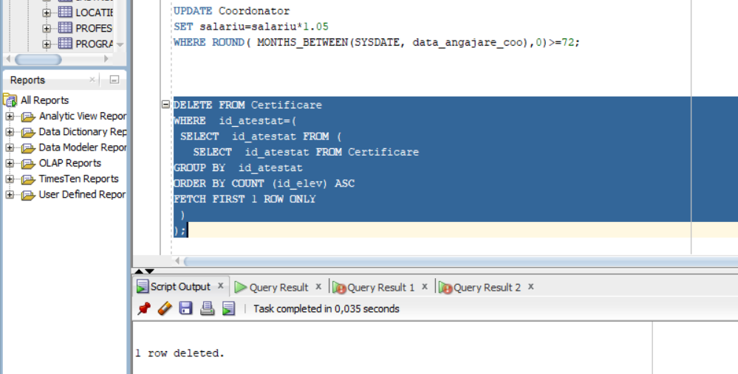

--Vom actualiza data de inceput si de final a cursurilor fizice

UPDATE Curs

SET inceput_curs=inceput_curs +INTERVAL '10' DAY,

final_curs=final_curs +INTERVAL '10' DAY

WHERE id_curs IN (3,4,5,7,9);

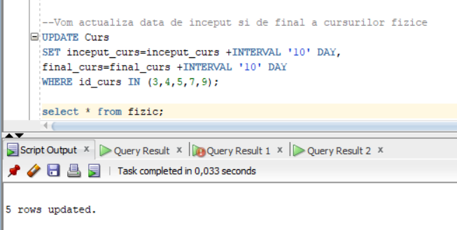

# 14. Crearea unei vizualizări complexe. Dați un exemplu de operație LMD permisă pe vizualizarea respectivă și un exemplu de operație LMD nepermisă.

Vom crea un tabel virtual complex care sa prezinte informatii despre cursuri, profesori si numarul de elevi inscrisi la fiecare curs

CREATE VIEW Curs_Prof_Elev AS

SELECT c.id_curs, c.denumire_curs, p.nume_profesor, p.prenume_profesor, COUNT(i.id_elev) AS numar_elevi

FROM Curs c

JOIN Profesor p ON c.id_profesor = p.id_profesor

JOIN Instruire i ON c.id_curs = i.id_curs

GROUP BY c.id_curs, c.denumire_curs, p.nume_profesor, p.prenume_profesor;

select * from Curs_Prof_Elev;

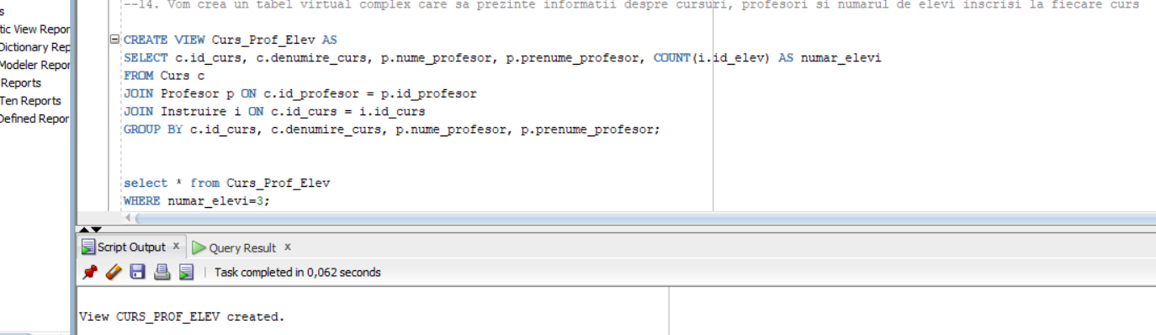

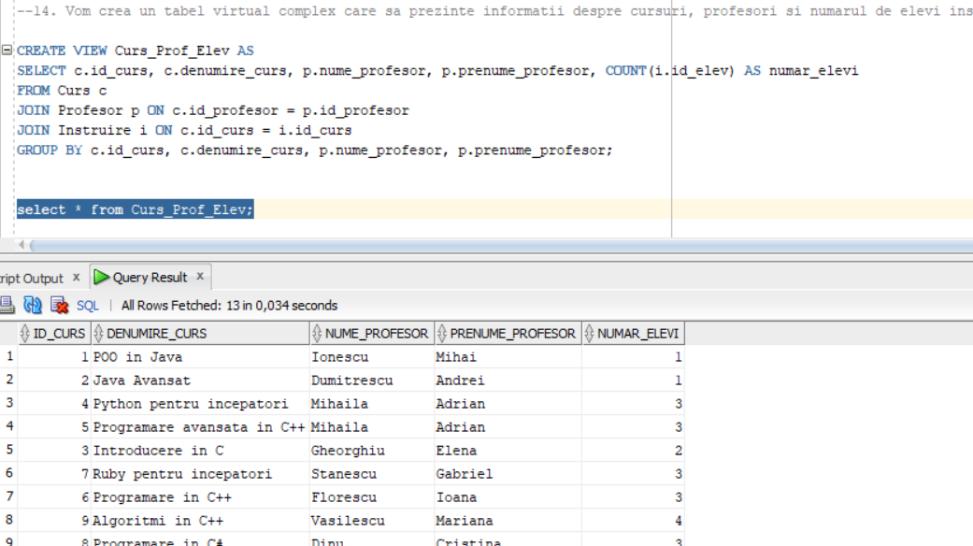

**EXEMPLU DE OPERATIE LMD PERMISA**

* Fiind o vizualizare complexă, care are funcții de agregare(GROUP BY) și JOIN, operațiile de manipulare a datelor (LMD) sunt restricționate. Cu toate acestea o putem face interogări pentru extragere de date.

select * from Curs_Prof_Elev

WHERE numar_elevi=3;

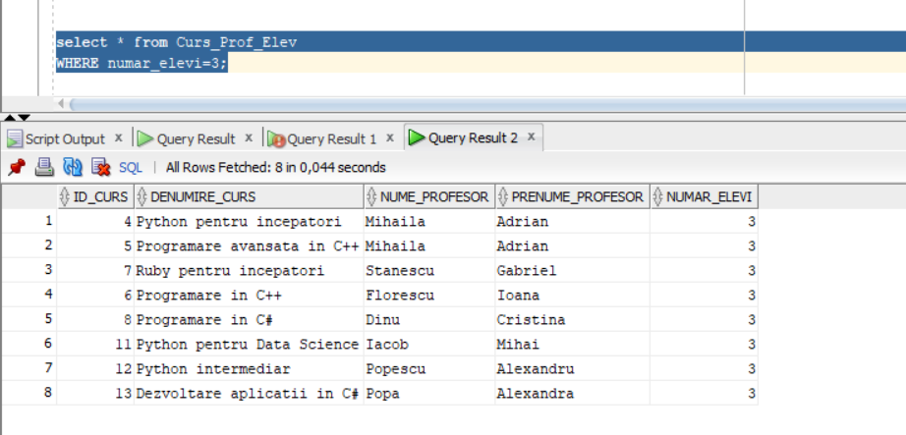

**EXEMPLU DE OPERATIE LMD NEPERMISA**

* Operațiile de tip INSERT, UPDATE sau DELETE nu sunt permise direct pe aceasta vizualizare deoarece contine agregari si alăturări multiple. Aceste operații nu pot fi mapate pe tabelele de baza fără ambiguitate.
* O operație nepermisa este DELETE:

DELETE FROM Curs_Prof_Elev

WHERE id_curs = 1;

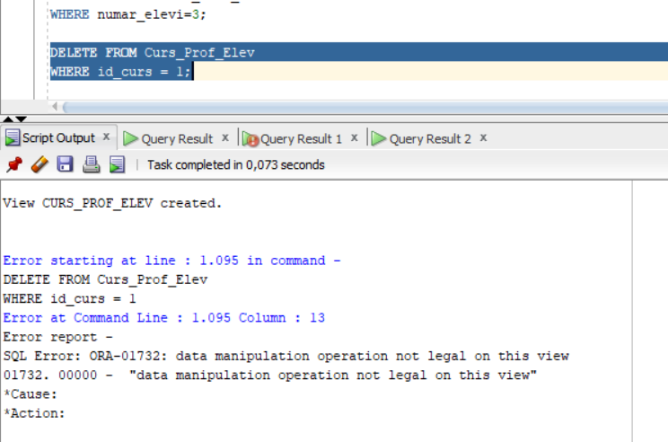

# 15. Formulați în limbaj natural și implementați în SQL:

## a) o cerere ce utilizează operația outer-join pe minimum 4 tabele

Vom selecta toate scolile, impreuna cu coordonatorii lor, profesorii si locatiile lor, inclusiv locatiile care nu au scoli asociate.

* Daca o scoala nu are niciun coordonator asociat, coloanele 'id_coordonator', 'prenume_coordonator' vor fi NULL.
* Daca un coordonator nu are niciun profesor asociat, coloanele 'id_profesor', 'prenume_profesor' vor fi NULL.
* Daca o scoala nu are nicio locatie asociata, coloanele 'id_locatie', 'tara_locatie', 'oras_locatie' vor fi NULL.

Folosind FULL OUTER JOIN pentru a include toate inregistrarile din tabelele asociate si pentru a completa cu NULL acolo unde nu exista potriviri intre tabele.

SELECT s.id_scoala,s.denumire_scoala, c.id_coordonator,c.prenume_coordonator,p.id_profesor,p.prenume_profesor,l.id_locatie,l.tara_locatie,l.oras_locatie

FROM Scoala s

FULL OUTER JOIN Coordonator c ON s.id_scoala=c.id_scoala

FULL OUTER JOIN Profesor p ON c.id_coordonator=p.id_coordonator

FULL OUTER JOIN Locatie l ON l.id_scoala=s.id_scoala;

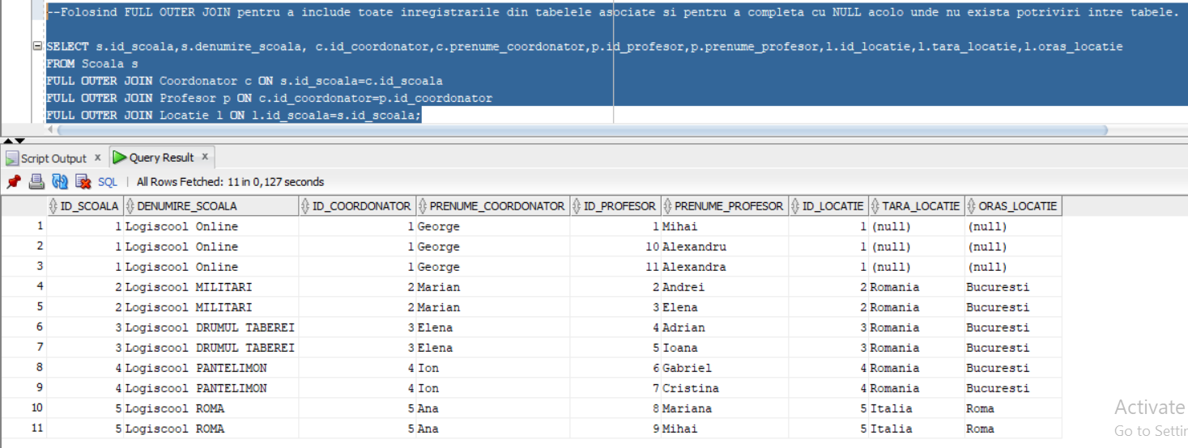

## b) o cerere ce utilizează operația division

Afisam elevii care sunt inscrisi la toate cursurile

SELECT e.id_elev, e.nume_elev, e.prenume_elev

FROM Elev e

WHERE NOT EXISTS (

SELECT c.id_curs

FROM Curs c

WHERE NOT EXISTS (

SELECT i.id_curs

FROM Instruire i

WHERE i.id_elev = e.id_elev

AND i.id_curs = c.id_curs

)

);

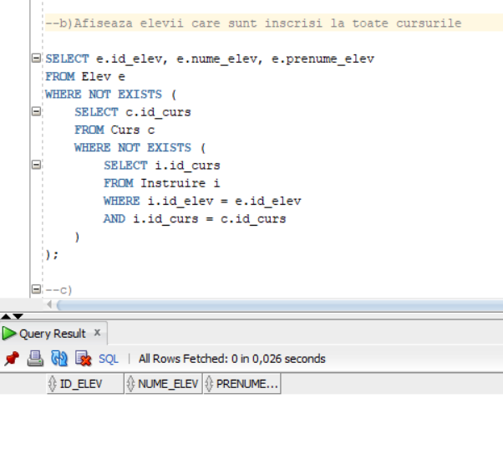

## c) o cerere care implementează analiza top-n

Vom afisa top 3 coordonatori cu salariul cel mai mare

Utilizand ROW_NUMBER() si ORDER BY c.salariu DESC putem numerota coordonatorii in functie de salariu descrescator

top<=3 selectam primii 3 coordonatori cu cele mai mari salarii

WITH TopCoo AS(

SELECT c.id_coordonator, c.nume_coordonator, c.prenume_coordonator, c.salariu, c.id_scoala,

ROW_NUMBER() OVER (ORDER BY c.salariu DESC) AS top

FROM Coordonator c

)

SELECT id_coordonator,nume_coordonator,prenume_coordonator, salariu, id_scoala

FROM TopCoo WHERE top<=3 ORDER BY top;

